附件（四）

深 圳 大 学 实 验 报 告

课程名称： 操作系统

实验项目名称： 综合实验1

学院： 数学科学学院

专业： 信息与计算科学（数学与计算机实验班）

指导教师： 张 滇

报告人： 王曦 学号： 2021192010 班级： 数计

实验时间： 2024 年 04 月 25 日

实验报告提交时间： 2024 年 04 月 25 日

教务处制
一、实验目的与要求
1. 实验目的
综合利用进程控制的相关知识，结合对shell功能的和进程间通信手段的认知，编写简易shell程序，加深操作系统的进程控制和shell接口的认识。

2. 实验要求
用Linux或其它Unix类操作系统全面实践进程控制、进程间通信的手段，并编写简易shell程序。

二、方法、步骤
(说明程序相关的算法原理或知识内容，程序设计的思路和方法，可以用流程图表述，程序主要数据结构的设计、主要函数之间的调用关系等)

1. 操作部分
1.1 学习 BlackBoard中的“综合1预备1-进程控制”，完成材料中的全部操作，并截屏记录（实验中的全部操作都需要截屏记录，并配有必要的文字说明或结果的解读）。（30分）

1.2 学习 BlackBoard中的“综合1预备2-进程间通信与同步”，完成材料中的全部操作，并截屏记录（实验中的全部操作都需要截屏记录，并配有必要的文字说明或结果的解读）。（40分）

2. 编程部分
2.1 尝试自行设计一个C语言小程序，完成最基本的shell角色：给出命令行提示符、能够逐次接受命令；对于命令分成三种，内部命令（例如help命令、exit命令等）、外部命令（常见的ls、cp等，以及其他磁盘上的可执行程序HelloWorld等）以及无效命令（不是上述三种命令）。（20分）

2.2 参考“综合1预备2-进程间通信与同步”中的4.1.1小节内容将上述shell进行扩展，使得你编写的shell程序具有支持管道的功能，也就是说你的shell中输入“dir || more”能够执行dir命令并将其输出通过管道将其输入传送给more作为标准输入。（10分）

  - 可以将1/2直接合并完成。

2.4 设计标准的参考：
2.4.1 提示符最低标准是固定字符串。提升标准是使用含当前路径的信息为提示符。
2.4.2 接受命令的最低标准是一次接受一个命令就退出shell程序，提升标准是在shell内部循环读取和执行命令。
2.4.3 如果实现输出重定向或输入重定向可以最多加10分，加分上限满分100。

三．实验过程及内容
(对程序代码进行说明和分析，越详细越好，代码排版要整齐，可读性要高)
- 简单Shell程序
1.1 Headers类
1.1.1 头文件
Headers.h引入本次实验所需的头文件，其中系统自带的dirent.h可能有问题，可到github上下载。
#include <windows.h>
#include <io.h>
#include "dirent.h"

#include <iostream>
#include <cstring>
#include <algorithm>
#include <cassert>
#include <fstream>
#include <vector>
#include <unordered_set>
1.1.2 错误代码
Headers.h定义了本次实验的错误代码。
// 错误代码
using state_t = unsigned int;
const state_t OK = 0;
const state_t CANNOT_OPEN_TEMPORARY_FILE = 1;
const state_t ILLEGAL_COMMAND = 2;
const state_t ILLEGAL_FORMAT = 3;
const state_t DIRECTORY_CHANGED_FAILED = 4;
const state_t DUPLICATE_FILE_NAME = 5;
const state_t SOURCE_NOT_EXISTS = 6;
const state_t PATH_BUILT_FAILED = 7;
const state_t DIRECTORY_CANNOT_BE_READ = 8;
const state_t CANNOT_OPEN_SOURCE_FILE = 9;
const state_t ILLEGAL_PATH = 10;
1.1.3 函数概览
Headers.h声明了本次实验用到的函数。
bool isFileExists(std::string filePath);

bool isDirectoryExists(std::string directoryPath);

// 获得目录下的所有文件、目录, 返回目录是否存在
bool getFiles(std::string path, std::vector<std::string>& files, std::vector<std::string>& directories);

size_t getFileSize(std::string filePath);

// 将字符串按分隔符分隔
std::vector<std::string> split(std::string line, char delimiter = ' ');

// 获得 tmp/tmpFile 的行
std::vector<std::string> getLinesOfFile(std::string filePath);

// 将文件中的内容显示到屏幕上
void displayToScreen(std::string filePath);

// 将字符串中的英文字母转化为小写
std::string stringToLower(std::string str);

// 判断字符串是否是数字
bool isStringNumber(std::string str);
下面对部分函数的实现进行说明。
1.1.4 判断文件/目录是否存在
判断文件是否存在可用<fstream>中ifstream对象的.good()函数实现。
判断目录是否存在可用<windows.h>中的_access()系统调用实现。
bool isFileExists(std::string filePath) {
std::ifstream fileStream(filePath);
return fileStream.good();
}

bool isDirectoryExists(std::string directoryPath) {
return _access(directoryPath.c_str(), 0) != -1;
}
1.1.5 获取目录下文件
用“dirent.h”中的opendir()函数和readdir()函数获取目录下的文件，并用文件指针的d_type属性判断文件是否为目录。将目录下的文件按目录和文件分类。
bool getFiles(std::string path, std::vector<std::string>& files, std::vector<std::string>& directories) {
if (!isDirectoryExists(path)) {
return false;
}

DIR* dir;
if (!(dir = opendir(path.c_str()))) {
std::cerr << "Directory \"" << path << "\" opend failed" << std::endl;
return false;
}

dirent* ptr;
while ((ptr = readdir(dir)) != NULL) {
// 当前目录、上级目录
if (strcmp(ptr->d_name, ".") == 0 || strcmp(ptr->d_name, "..") == 0) {
continue;
}

if (ptr->d_type == DT_DIR) { // 目录
directories.push_back(ptr->d_name);
}
else { // 文件
files.push_back(ptr->d_name);
}
}
closedir(dir);
return true;
}
1.1.6 获取文件大小
用<windows.h>中的CreateFile()函数和GetFileSize()函数获取文件大小。
size_t getFileSize(std::string filePath) {
HANDLE fileHandle = CreateFile(filePath.c_str(), 0, 0, 0, OPEN_EXISTING, 0, 0);
DWORD fileSize = GetFileSize(fileHandle, 0);
return fileSize;
}
1.1.7 分割字符串
split()函数将字符串line按分隔符delimiter分隔，用于解析整行的命令。
std::vector<std::string> split(std::string line, char delimiter) {
if (line.back() == delimiter) {
line.pop_back();
}

std::vector<std::string> res = { "" };
for (auto ch : line) {
if (ch == delimiter) {
res.push_back("");
}
else {
res.back().push_back(ch);
}
}
return res;
}
1.1.8 读取文件内容
getLinesOfFile()函数逐行读取文件内容。
std::vector<std::string> getLinesOfFile(std::string filePath) {
std::vector<std::string> lines;
std::ifstream inputFile(filePath);
if (inputFile.is_open()) {
std::string line;
while (std::getline(inputFile, line)) {
lines.push_back(line);
}

inputFile.close();
}
return lines;
}
1.1.9 文件内容屏显
displayToScreen()函数将文件内容打印到终端。
void displayToScreen(std::string filePath) {
auto lines = getLinesOfFile(filePath);
for (auto line : lines) {
std::cout << line << std::endl;
}
}
1.1.10 将字符串转化为小写
stringToLower()函数将字符串的字母转化为小写。
std::string stringToLower(std::string str) {
for (auto& ch : str) {
if (isalpha(ch)) {
ch = tolower(ch);
}
}
return str;
}
1.1.11 判断字符串是否是数字
isStringNumber()函数判断字符串是否是数字。
bool isStringNumber(std::string str) {
bool neg = false;
for (auto ch : str) {
if (ch == '-') {
if (neg) {
return false;
}
else {
neg = true;
}
}
else if (!isdigit(ch)) {
return false;
}
}
return true;
}

1.2 File类
1.2.1 编号类型
File.h定义了编号类型index_t，它是非负整数。
using index_t = unsigned int;
1.2.2 成员属性
File类的成员属性：文件编号fileIndex、文件名fileName、文件大小fileSize、文件所有者fileOwner、是否是目录isDirectory、父文件编号fatherFileIndex。
private:
index_t fileIndex;
std::string fileName;
size_t fileSize; // 目录的 fileSize 设为 0 , 需要时再计算
std::string fileOwner;
bool isDirectory;
index_t fatherFileIndex;
1.2.3 成员函数
File类的成员函数如下。
public:
File();

File(index_t _fileIndex, std::string _fileName, std::string _fileOwner, bool _isDirectory, index_t _fatherFileIndex);

~File();

void setFileIndex(index_t _fileIndex);

index_t getFileIndex();

void setFileName(std::string _fileName);

std::string getFileName();

void setFileSize(size_t _fileSize);

size_t getFileSize();

void setFileOwner(std::string _fileOwner);

std::string getFileOwner();

void setIsDirectory(bool _isDirectory);

bool getIsDirectory();

void setFatherFileIndex(index_t _fatherFileIndex);

index_t getFatherFileIndex();

friend bool operator<(File A, File B);

friend bool operator==(File A, File B);
1.2.4 运算符重载
文件编号fileIndex是文件的唯一标识。为File重载小于号 < 和等于号 == ，根据fileIndex比较。
bool operator<(File A, File B) {
return A.getFileIndex() < B.getFileIndex();
}

bool operator==(File A, File B) {
return A.getFileIndex() == B.getFileIndex();
}

1.3 FileSystem类
1.3.1 成员属性
FileSystem类的成员属性：初始路径initialPath、当前用到的文件编号currentIndex、文件列表fileList、文件树fileTree、根目录的文件编号rootIndex、根目录名rootName。
private:
std::string initialPath;
index_t currentIndex;
std::vector<File> fileList;
std::vector<std::vector<index_t>> fileTree;
index_t rootIndex;
std::string rootName;
1.3.2 成员函数
FileSystem类的成员函数如下。
public:
FileSystem(std::string fileSystemName);

~FileSystem();

void setCurrentIndex(index_t currentIndex);

index_t getCurrentIndex();

void setRootIndex(index_t _rootIndex);

index_t getRootIndex();

void setRootName(std::string rootName);

std::string getRootName();

index_t getNewIndex();

// 若当前的 index 超出容量, 则扩容为两倍, 返回是否扩容
bool expandCapacity(index_t index);

// 用目录下的 rootName 文件夹和 tmp 文件夹构建文件系统
bool initialize(std::string rootPath);

// 获取真实路径
std::string getTruePath(std::string path);

void displayFileTree();

// 获取编号为 index 的目录的大小
size_t getSizeOfDirectory(index_t index);

// 列出编号为 index 的目录的目录名和文件名
state_t displayFiles(index_t index, bool _l = false, bool _grep = false, std::string fileName = "", bool screen = true);

// 获取编号为 index 的文件的父文件
state_t getFatherIndex(index_t index);

// 获取编号为 index 的文件的文件名
std::string getFileName(index_t index);

// 判断编号为 index 的目录下有无名称为 fileName 的目录或文件 (不区分大小写)
// 若有, 返回该目录或文件的编号; 否则返回 0
index_t isFileNameExists(index_t index, std::string fileName);

// 获取路径为 filePath 的文件, 返回 { 状态, 编号, 当前路径 }
// 若不存在, 则返回能走到的最远的文件
std::tuple<state_t, index_t, std::string> getFileByPath(std::string filePath, index_t currentIndex, std::string currentPath);

// 获取编号为 index 的文件的路径
std::string getFilePath(index_t index);

// 在当前目录下创建目录或文件, 返回目录或文件的编号
index_t createFile(index_t index, std::string fileName, std::string fileOwner, bool isDirectory = false);

// 沿目录路径行进, 不存在则建出目录路径, 返回路径终点的编号
std::tuple<state_t, index_t, std::string> buildPath(std::string filePath, std::string fileOwner, index_t currentIndex, std::string currentPath);

// 将编号为 sourceIndex 的文件复制到当前目录下, 返回 { 状态, 文件的编号 }
std::pair<state_t, index_t> copyFile(index_t destinationIndex, index_t sourceIndex, std::string fileOwner);

// 复制 sourcePath 的文件到 destinationPath (递归复制)
state_t copyFiles(std::string sourcePath, std::string destinationPath, std::string fileOwner, index_t currentIndex, std::string currentPath);

// 读文件内容, 返回 { 状态, 文件内容 }
std::pair<state_t, std::vector<std::string>> readFile(index_t fileIndex);

// 写文件内容, 返回状态
state_t writeFile(index_t fileIndex, std::vector<std::string> lines);

// 将相对路径补充为绝对路径, 返回 { 状态, 绝对路径 }
std::pair<state_t, std::string> completeFilePath(std::string filePath, index_t currentIndex, std::string currentPath);

// 将 tmp/tmpFile 中的内容重定向到输出文件, 返回 { 状态, 输出文件编号, 输出文件路径 }
std::tuple<state_t, index_t, std::string> redirectToOutputFile(std::string filePath, std::string fileOwner, index_t currentIndex, std::string currentPath);
1.3.3 获取下一个节点编号
getNewIndex()函数获取下一个节点编号，若编号已超过目前的空间限制，则用expandCapacity()函数扩容，扩容方式类似于std::vector的扩容方式，即两倍空间。
index_t FileSystem::getNewIndex() {
expandCapacity(++currentIndex);
return currentIndex;
}

bool FileSystem::expandCapacity(index_t index) {
if (index < fileList.size()) {
return false;
}

int currentSize = fileList.size();
fileList.resize(2 * currentSize);
fileTree.resize(2 * currentSize);
return true;
}
1.3.4 初始化
initialize()函数根据根路径rootPath下的内容构建文件系统。本次实验中，HyFileSystem\tmp目录（fileIndex = 1）保存shell命令的中间结果，HyFileSystem\root目录（fileIndex = 2）是用户可见的文件系统根目录。用DFS递归构建HyFileSystem\root目录的文件树，为每个已有的文件分配一个File，并确定文件在文件树中的前驱。
bool FileSystem::initialize(std::string rootPath) {
if (!isDirectoryExists(getTruePath(rootPath))) {
std::cerr << "Directory \"" << rootPath << "\" not found." << std::endl;
return false;
}

if (!isDirectoryExists(getTruePath("tmp"))) {
system(("mkdir " + initialPath + "\\" + "tmp").c_str());
}

bool ok = true;

auto dfs = [&](auto&& self, index_t currentIndex, std::string currentPath, index_t fatherIndex)->void {
std::vector<std::string> files;
std::vector<std::string> directories;
if (!getFiles(getTruePath(currentPath), files, directories)) {
ok = false;
return;
}

// // 输出 currentPath 目录下的文件
// std::cout << currentPath << std::endl;
// std::cout << "Files:" << std::endl;
// for (auto file : files) {
// std::cout << " " << file << std::endl;
// }
// // 输出 currentPath 目录下的目录
// std::cout << "Directories:" << std::endl;
// for (auto directory : directories) {
// std::cout << " " << directory << std::endl;
// }
// std::cout << std::endl;

for (auto fileName : files) {
index_t newIndex = getNewIndex();
fileList[newIndex] = { newIndex, fileName, "system", false, currentIndex };
fileList[newIndex].setFileSize(getFileSize(getTruePath(currentPath + "/" + fileName)));
fileTree[currentIndex].push_back(newIndex);
}

for (auto directoryName : directories) {
index_t newIndex = getNewIndex();
fileList[newIndex] = { newIndex, directoryName, "system", true, currentIndex };
fileList[newIndex].setFileSize(0);
fileTree[currentIndex].push_back(newIndex);

self(self, newIndex, currentPath + "/" + directoryName, currentIndex);
}
};

// root 目录
index_t rootIndex = getNewIndex();
fileList[rootIndex] = { 2, rootPath, "system", true, 0 };
fileList[rootIndex].setFileSize(0);
fileTree[0].push_back(2);

// 递归构建 root 目录下的文件和目录
dfs(dfs, 2, rootPath, 0);

return ok;
}
1.3.5 获取真实路径
getTruePath()函数用于获取用户可见的路径对应的真实路径。
std::string FileSystem::getTruePath(std::string path) {
return initialPath + "\\" + path;
}
1.3.6 展示文件树
displayFileTree()函数用于展示当前文件树的结构和每个文件的大小。
void FileSystem::displayFileTree() {
for (index_t u = 1; u <= currentIndex; u++) {
std::cout << "[" << u << "] ";
for (auto v : fileTree[u]) {
std::cout << v << " ";
}
std::cout << std::endl;
}

for (index_t u = 1; u <= currentIndex; u++) {
std::cout << u << " -> " << fileList[u].getFileName() << ' ';
if (fileList[u].getIsDirectory()) {
std::cout << getSizeOfDirectory(u);
}
else {
std::cout << fileList[u].getFileSize();
}
std::cout << std::endl;
}

std::cout << std::endl;
}
1.3.7 获取目录大小
目录大小在构建时初始化为0，需查询时，用getSizeOfDirectory()获取目录大小。目录大小定义为目录下的所有文件的大小之和，DFS统计即可。
size_t FileSystem::getSizeOfDirectory(index_t index) {
if (!fileList[index].getIsDirectory()) {
std::cerr << "File " << index << " is not a directory" << std::endl;
return 0;
}

size_t totalSize = 0;

auto dfs = [&](auto&& self, index_t currentIndex)->void {
auto& file = fileList[currentIndex];
if (file.getIsDirectory()) {
for (auto nextIndex : fileTree[currentIndex]) {
self(self, nextIndex);
}
}
else {
totalSize += file.getFileSize();
}
};

dfs(dfs, index);

return totalSize;
}
1.3.8 展示目录下文件
displayFiles()函数展示当前目录（fileIndex = index）下的文件。先将文件按目录、文件分类，并分别按文件名的字典序升序排列。再根据是否有-l选项，输出不同的结果到中间文件（HyFileSystem\tmp\tmpFile，下略）。最后根据是否屏显决定是否将中间文件的内容输出到终端。
state_t FileSystem::displayFiles(index_t index, bool _l, bool pipe, std::string fileName, bool screen) {
std::vector<int> directories;
std::vector<int> files;
for (auto fileIndex : fileTree[index]) {
auto& file = fileList[fileIndex];
if (file.getIsDirectory()) {
directories.push_back(fileIndex);
}
else {
files.push_back(fileIndex);
}
}

// 按文件名字典序排列
std::sort(directories.begin(), directories.end(), [&](int i, int j) {
return fileList[i].getFileName() < fileList[j].getFileName();
});
std::sort(files.begin(), files.end(), [&](int i, int j) {
return fileList[i].getFileName() < fileList[j].getFileName();
});

std::ofstream outputFile("HyFileSystem/tmp/tmpFile", std::ios_base::trunc); // 覆盖模式打开
if (!outputFile.is_open()) {
return CANNOT_OPEN_TEMPORARY_FILE;
}

if (!_l) {
outputFile << "[Directory]" << std::endl;
for (auto directoryIndex : directories) {
outputFile << " " << fileList[directoryIndex].getFileName() << std::endl;
}
outputFile << std::endl;
outputFile << "[File]" << std::endl;
for (auto fileIndex : files) {
outputFile << " " << fileList[fileIndex].getFileName() << std::endl;
}
outputFile << std::endl;
}
else { // -l 选项
outputFile << "fileIndex" << "\t"
<< "fileName" << "\t"
<< "fileSize" << "\t"
<< "fileOwner" << "\t"
<< "isDirectory" << "\t"
<< "fatherFileIndex" << std::endl;

for (auto directoryIndex : directories) {
auto& directory = fileList[directoryIndex];
outputFile << directory.getFileIndex() << "\t" << "\t"
<< directory.getFileName() << "\t" << "\t"
<< getSizeOfDirectory(directoryIndex) << "\t" << "\t"
<< directory.getFileOwner() << "\t" << "\t"
<< directory.getIsDirectory() << "\t" << "\t"
<< directory.getFatherFileIndex() << std::endl;
}
for (auto fileIndex : files) {
auto& file = fileList[fileIndex];
outputFile << file.getFileIndex() << "\t" << "\t"
<< file.getFileName() << "\t" << "\t"
<< file.getFileSize() << "\t" << "\t"
<< file.getFileOwner() << "\t" << "\t"
<< file.getIsDirectory() << "\t" << "\t"
<< file.getFatherFileIndex() << std::endl;
}
}

outputFile.close();

if (screen) {
std::ifstream inputFile("HyFileSystem/tmp/tmpFile");
if (!inputFile.is_open()) {
return CANNOT_OPEN_TEMPORARY_FILE;
}

std::string line;
while (std::getline(inputFile, line)) {
if (pipe || fileName.size()) {
if (line.find(fileName) == std::string::npos) {
continue;
}
}

std::cout << line << std::endl;
}

inputFile.close();
}

return OK;
}
1.3.9 判断目录下文件名是否存在
isFileNameExists()函数判断当前目录（fileIndex = index）下是否有文件名为fileName的文件，不区分大小写。
index_t FileSystem::isFileNameExists(index_t index, std::string fileName) {
fileName = stringToLower(fileName);

for (auto nextIndex : fileTree[index]) {
std::string tmpFileName = fileList[nextIndex].getFileName();
tmpFileName = stringToLower(tmpFileName);

if (tmpFileName == fileName) {
return nextIndex;
}
}

return 0; // 未找到
}
1.3.10 根据路径获取文件
getFileByPath()函数根据文件路径filePath、当前目录编号currentIndex、当前路径currentPath获取文件，返回 { 状态, 文件编号, 文件路径 }。注意处理相对路径的情况。
std::tuple<state_t, index_t, std::string> FileSystem::getFileByPath(std::string filePath, index_t currentIndex, std::string currentPath) {
// 跳到上级
if (filePath.substr(0, 2) == "..") {
if (currentIndex == getRootIndex()) {
return { DIRECTORY_CHANGED_FAILED, currentIndex, currentPath };
}

index_t fatherIndex = getFatherIndex(currentIndex);
currentPath = currentPath.substr(0, (int)currentPath.length() - (int)getFileName(currentIndex).length() - 1);
currentIndex = fatherIndex;

return { OK, currentIndex, currentPath };
}

// ..
if (filePath.substr(0, 3) == "..\\") {
if (currentIndex == getRootIndex()) {
return { DIRECTORY_CHANGED_FAILED, currentIndex, currentPath };
}

index_t fatherIndex = getFatherIndex(currentIndex);
filePath = getFileName(fatherIndex) + filePath.substr(2);
}

// .
if (filePath.substr(0, 1) == "." || filePath.substr(0, 2) == ".\\") {
filePath = getFileName(currentIndex) + filePath.substr(1);
}

auto splitFilePath = split(filePath, '\\');

std::string tmpCurrentPath;
index_t tmpCurrentIndex;
if (splitFilePath[0] == getRootName()) { // 绝对路径
tmpCurrentPath = splitFilePath[0] + "\\";
tmpCurrentIndex = getRootIndex();
}
else { // 相对路径
tmpCurrentPath = currentPath;
tmpCurrentIndex = currentIndex;
}

for (unsigned int i = 1; i < splitFilePath.size(); i++) {
index_t nextIndex = isFileNameExists(tmpCurrentIndex, splitFilePath[i]);
if (nextIndex) {
tmpCurrentPath = tmpCurrentPath + splitFilePath[i] + "\\";
tmpCurrentIndex = nextIndex;
}
else {
return { DIRECTORY_CHANGED_FAILED, tmpCurrentIndex, tmpCurrentPath };
}
}

return { OK, tmpCurrentIndex, tmpCurrentPath };
}
1.3.11 获取文件路径
getFilePath()函数获取fileIndex = index的文件所在的路径。
std::string FileSystem::getFilePath(index_t index) {
std::vector<index_t> stk;
while (index) {
stk.push_back(index);
index = fileList[index].getFatherFileIndex();
}

std::string filePath;
for (; stk.size(); stk.pop_back()) {
filePath = filePath + fileList[stk.back()].getFileName() + "\\";
}
filePath.pop_back(); // 去掉最后的 '\'
return filePath;
}
1.3.12 创建文件
createFile()函数在当前目录（fileIndex = index）下创建文件名为fileName、文件所有者为fileOwner、是否是目录为isDrectory的文件。使用前需检查当前目录下是否有重名文件。
index_t FileSystem::createFile(index_t index, std::string fileName, std::string fileOwner, bool isDirectory) {
std::string filePath = getFilePath(index) + "\\" + fileName;
std::string trueFilePath = getTruePath(filePath);

if (isDirectory) { // 创建目录
system(("mkdir " + trueFilePath).c_str());
}
else { // 创建文件
system(("echo > " + trueFilePath).c_str());
}

index_t newIndex = getNewIndex();
fileList[newIndex] = { newIndex, fileName, fileOwner, isDirectory, index };
if (isDirectory) { // 目录
fileList[newIndex].setFileSize(0);
}
else { // 文件
fileList[newIndex].setFileSize(getFileSize(trueFilePath));
}
fileTree[index].push_back(newIndex);

return newIndex;
}
1.3.13 建立路径
buildPath()函数沿路径filePath行进，若目录存在，则直接行进；否则构建出所需的目录。返回 {状态, 路径终点的编号, 路径} 。
std::tuple<state_t, index_t, std::string> FileSystem::buildPath(std::string filePath, std::string fileOwner, index_t currentIndex, std::string currentPath) {
// 跳到上级
if (filePath.substr(0, 2) == "..") {
if (currentIndex == getRootIndex()) {
return { PATH_BUILT_FAILED, currentIndex, currentPath };
}

index_t fatherIndex = getFatherIndex(currentIndex);
currentPath = currentPath.substr(0, (int)currentPath.length() - (int)getFileName(currentIndex).length() - 1);
currentIndex = fatherIndex;
}

// ..
if (filePath.substr(0, 3) == "..\\") {
if (currentIndex == getRootIndex()) {
return { PATH_BUILT_FAILED, currentIndex, currentPath };
}

index_t fatherIndex = getFatherIndex(currentIndex);
filePath = getFileName(fatherIndex) + filePath.substr(2);
}

// .
if (filePath.substr(0, 1) == "." || filePath.substr(0, 2) == ".\\") {
filePath = getFileName(currentIndex) + filePath.substr(1);
}

auto splitFilePath = split(filePath, '\\');

std::string tmpCurrentPath;
index_t tmpCurrentIndex;
if (splitFilePath[0] == getRootName()) { // 绝对路径
tmpCurrentPath = splitFilePath[0] + "\\";
tmpCurrentIndex = getRootIndex();
}
else { // 相对路径
tmpCurrentPath = currentPath;
tmpCurrentIndex = currentIndex;
}

for (unsigned int i = 1; i < splitFilePath.size(); i++) {
index_t nextIndex = isFileNameExists(tmpCurrentIndex, splitFilePath[i]);
tmpCurrentPath = tmpCurrentPath + splitFilePath[i] + "\\";
if (nextIndex) {
tmpCurrentIndex = nextIndex;
}
else { // 新建目录
tmpCurrentIndex = createFile(tmpCurrentIndex, splitFilePath[i], fileOwner, true);
}
}

return { OK, tmpCurrentIndex, tmpCurrentPath };
}
1.3.14 复制单个文件
copyFile()函数将单个源文件（fileIndex = sourceIndex）复制到目的目录（fileIndex = destinationIndex）下。复制文件采用copy系统调用实现，注意复制后需为新文件分配一个File，并将其插到目录树的对应位置。
std::pair<state_t, index_t> FileSystem::copyFile(index_t destinationIndex, index_t sourceIndex, std::string fileOwner) {
std::string fileName = fileList[sourceIndex].getFileName();
if (isFileNameExists(currentIndex, fileName)) {
return { DUPLICATE_FILE_NAME, currentIndex };
}

std::string destinationPath = getFilePath(destinationIndex);
std::string sourcePath = getFilePath(sourceIndex);

std::string trueDestinationPath = getTruePath(destinationPath);
std::string trueSourcePath = getTruePath(sourcePath);
system(("copy " + trueSourcePath + " " + trueDestinationPath).c_str());

index_t newIndex = getNewIndex();
fileList[newIndex] = { newIndex, fileName, fileOwner, false, destinationIndex };
fileList[newIndex].setFileSize(fileList[sourceIndex].getFileSize());
fileTree[destinationIndex].push_back(newIndex);

return { OK, newIndex };
}
1.3.15 复制多个文件
copyFiles()函数将源路径sourcePath下的文件复制到目的路径destinationPath下。若源路径下的文件是目录，则需DFS递归复制其下的文件。复制前，需用buildPath()函数建出destinationPath的路径。
state_t FileSystem::copyFiles(std::string sourcePath, std::string destinationPath, std::string fileOwner, index_t currentIndex, std::string currentPath) {
// 源
auto [sourceState, sourceIndex, _sourcePath] = getFileByPath(sourcePath, currentIndex, currentPath);
if (sourceState != OK) {
return SOURCE_NOT_EXISTS;
}

// 目的
size_t pos = destinationPath.rfind('\\');
std::string prePath = destinationPath.substr(0, pos); // destinationPath 前的所有目录
auto [destinationState, destinationIndex, _destinationPath] = buildPath(prePath, fileOwner, currentIndex, currentPath); // 建出所有路径
if (destinationState != OK) {
return PATH_BUILT_FAILED;
}

state_t state = OK;
index_t tmpCurrentIndex = destinationIndex;
std::string tmpCurrentPath = prePath;

// 递归复制
auto dfs = [&](auto&& self, index_t currentIndex, std::string currentPath)->void {
auto& file = fileList[currentIndex];
if (file.getIsDirectory()) { // 目录
index_t newIndex = createFile(tmpCurrentIndex, file.getFileName(), fileOwner, true);

for (auto nextIndex : fileTree[currentIndex]) {
auto& nextFile = fileList[nextIndex];
std::string nextFileName = nextFile.getFileName();
std::string nextPath = currentPath + "\\" + nextFileName;

tmpCurrentIndex = isFileNameExists(tmpCurrentIndex, nextFileName);
tmpCurrentPath = tmpCurrentPath + "\\" + nextFileName;
self(self, nextIndex, nextPath);
tmpCurrentIndex = fileList[tmpCurrentIndex].getFatherFileIndex();
tmpCurrentPath = tmpCurrentPath.substr(0, (int)tmpCurrentPath.length() - (int)nextFileName.length() - 1);
}
}
else { // 文件
auto [copyState, newIndex] = copyFile(tmpCurrentIndex, currentIndex, fileOwner);
if (copyState != OK) {
state = copyState;
}
}
};

dfs(dfs, sourceIndex, sourcePath);

return state;
}
1.3.16 读文件
readFile()函数获取fileIndex = fileIndex的文件的内容。返回 {状态, 文件内容} 。
std::pair<state_t, std::vector<std::string>> FileSystem::readFile(index_t fileIndex) {
auto& file = fileList[fileIndex];
if (file.getIsDirectory()) {
return { DIRECTORY_CANNOT_BE_READ, {} };
}

std::string filePath = getFilePath(fileIndex);
std::string trueFilePath = getTruePath(filePath);

std::vector<std::string> lines;
std::ifstream inputFile(trueFilePath);
if (!inputFile.is_open()) {
return { CANNOT_OPEN_SOURCE_FILE, {} };
}

std::string line;
while (std::getline(inputFile, line)) {
lines.push_back(line);
}

inputFile.close();

return { OK, lines };
}
1.3.17 写文件
writeFile()函数将lines中的内容写入fileIndex = fileIndex的文件中。
state_t FileSystem::writeFile(index_t fileIndex, std::vector<std::string> lines) {
if (fileIndex > currentIndex) {
return SOURCE_NOT_EXISTS;
}

std::string filePath = getFilePath(fileIndex);
std::string trueFilePath = getTruePath(filePath);
std::ofstream outputFile(trueFilePath);
if (!outputFile.is_open()) {
return CANNOT_OPEN_SOURCE_FILE;
}

for (auto& line : lines) {
outputFile << line << std::endl;
}

outputFile.close();

return OK;
}
1.3.18 补全路径
completeFilePath()根据当前目录编号currentIndex和当前路径currentPath补全可能含相对路径的路径filePath。
std::pair<state_t, std::string> FileSystem::completeFilePath(std::string filePath, index_t currentIndex, std::string currentPath) {
// 跳到上级
if (filePath == "..") {
if (currentIndex == getRootIndex()) {
return { ILLEGAL_PATH, filePath };
}

index_t fatherIndex = getFatherIndex(currentIndex);
currentPath = currentPath.substr(0, (int)currentPath.length() - (int)getFileName(currentIndex).length() - 1);
currentIndex = fatherIndex;

return { OK, currentPath };
}

// ..
if (filePath.substr(0, 3) == "..\\") {
if (currentIndex == getRootIndex()) {
return { ILLEGAL_PATH, currentPath };
}

index_t fatherIndex = getFatherIndex(currentIndex);
filePath = getFileName(fatherIndex) + filePath.substr(2);
}

// .
if (filePath.substr(0, 1) == "." || filePath.substr(0, 2) == ".\\") {
filePath = getFileName(currentIndex) + filePath.substr(1);
}

return { OK, filePath };
}
1.3.19 重定向输出
redirectToOutputFile()函数将临时文件HyFileSystem\tmp\tmpFile中的内容写入输出文件outputFilePath。
std::tuple<state_t, index_t, std::string> FileSystem::redirectToOutputFile(std::string outputFilePath, std::string fileOwner, index_t currentIndex, std::string currentPath) {
auto [state1, _outputFilePath] = completeFilePath(outputFilePath, currentIndex, currentPath);
if (state1 != OK) {
return { ILLEGAL_PATH, currentIndex, currentPath };
}

if (outputFilePath.back() == '/' || outputFilePath.back() == '\\') {
outputFilePath.pop_back();
}
size_t pos = outputFilePath.rfind('\\');
std::string prePath = outputFilePath.substr(0, pos);
auto [state2, preIndex, _prePath] = buildPath(prePath, fileOwner, currentIndex, currentPath);
if (state2 != OK) {
return { PATH_BUILT_FAILED, currentIndex, currentPath };
}

std::string fileName = outputFilePath.substr(pos + 1);
auto newIndex = createFile(preIndex, fileName, fileOwner);

auto lines = getLinesOfFile("HyFileSystem/tmp/tmpFile");
writeFile(newIndex, lines);

return { OK, newIndex, outputFilePath };
}

1.4 main.cpp
1.4.1 文件系统与用户名
main.cpp先指定文件系统的目录名和用户名。
FileSystem fileSystem("HyFileSystem");
std::string userName = "Hytidel";
1.4.2 全局变量
main.cpp包含两个全局变量：当前路径currentPath、当前目录编号currentIndex。
std::string currentPath = fileSystem.getRootName() + "\\";
index_t currentIndex = fileSystem.getRootIndex();
1.4.3 全局函数
main.cpp包含如下的全局函数。
// 处理行
state_t processLine(std::string line);

// 处理单个命令
state_t processSingleCommand(std::string line, bool pipe = false, bool screen = true);

// 执行 help 命令, 返回错误代码
// state_t _help(std::vector<std::string> splitResult, bool pipe = false, bool screen = true, bool redirectInput = false, bool redirectOutput = false);
state_t _help(std::vector<std::string> splitResult, bool pipe = false, bool screen = true);

// 执行 pwd 命令, 返回错误代码
state_t _pwd(std::vector<std::string> splitResult, bool pipe = false, bool screen = true);

// 执行 ls 命令, 返回错误代码
state_t _ls(std::vector<std::string> splitResult, bool pipe = false, bool screen = true);

// 执行 cd 命令, 返回错误代码
state_t _cd(std::vector<std::string> splitResult, bool pipe = false, bool screen = true);

// 执行 echo 命令, 返回错误代码
state_t _echo(std::vector<std::string> splitResult, bool pipe = false, bool screen = true);

// 执行 touch 命令, 返回错误代码
state_t _touch(std::vector<std::string> splitResult, bool pipe = false, bool screen = true);

// 执行 mkdir 命令, 返回错误代码
state_t _mkdir(std::vector<std::string> splitResult, bool pipe = false, bool screen = true);

// 执行 cp 命令, 返回错误代码
state_t _cp(std::vector<std::string> splitResult, bool pipe = false, bool screen = true);

// 执行 move 命令, 返回错误代码
state_t _move(std::vector<std::string> splitResult, bool pipe = false, bool screen = true);

// 执行 rm 命令, 返回错误代码
state_t _rm(std::vector<std::string> splitResult, bool pipe = false, bool screen = true);

// 执行 cat 命令, 返回错误代码
state_t _cat(std::vector<std::string> splitResult, bool pipe = false, bool screen = true);

// 执行 more 命令, 返回错误代码
state_t _more(std::vector<std::string> splitResult, bool pipe = false, bool screen = true);

// 执行 grep 命令, 返回错误代码
state_t _grep(std::vector<std::string> splitResult, bool pipe = false, bool screen = true);

// 执行 g++ 命令, 返回错误代码
state_t _gpp(std::vector<std::string> splitResult, bool pipe = false, bool screen = true);

// 执行 run 命令(运行可执行程序), 返回错误代码
state_t _run(std::vector<std::string> splitResult, bool pipe = false, bool screen = true);
1.4.4 main()函数
main()函数输出欢迎信息和当前路径的提示符，循环读入用户输入的命令行，调用processLine()函数进行解析。若命令执行过程出错，则输出对应的报错信息。重复上述过程，直至遇到quit命令。
int main() {
std::cout << "Hello " << userName << "." << std::endl;

std::cout << "[" << userName << "@HyShell ~ " << currentPath << "]$ ";

std::string line; // 当前行
while (getline(std::cin, line)) {
if (line.empty()) {
// std::cerr << "Empty line." << std::endl;
std::cout << "[" << userName << "@HyShell ~ " << currentPath << "]$ ";
continue;
}

while (line.back() == ' ') {
line.pop_back();
}

if (line == "quit") {
break;
}
else {
auto state = processLine(line);
if (state != 0) {
switch (state) {
case CANNOT_OPEN_TEMPORARY_FILE:
std::cerr << "Cannot open the temporary file." << std::endl;
break;
case ILLEGAL_COMMAND:
std::cerr << "Illegal command." << std::endl;
break;
case ILLEGAL_FORMAT:
std::cerr << "Illegal format." << std::endl;
break;
case DIRECTORY_CHANGED_FAILED:
std::cerr << "Directory changed failed." << std::endl;
break;
case DUPLICATE_FILE_NAME:
std::cerr << "Duplicate file name." << std::endl;
break;
case SOURCE_NOT_EXISTS:
std::cerr << "Source not exists." << std::endl;
break;
case PATH_BUILT_FAILED:
std::cerr << "Path built failed." << std::endl;
break;
case DIRECTORY_CANNOT_BE_READ:
std::cerr << "Directory cannot be read." << std::endl;
break;
case CANNOT_OPEN_SOURCE_FILE:
std::cerr << "Cannot open the source file." << std::endl;
break;
case ILLEGAL_PATH:
std::cerr << "Illegal path." << std::endl;
break;
}
}
}

std::cout << "[" << userName << "@HyShell ~ " << currentPath << "]$ ";
}

return 0;
}
1.4.5解析命令与管道
processLine()函数判断命令行有无管道符号“||”，若有，则将命令行按“||”分割，从前往后调用processSingleCommand()执行单个命令，并将命令的中间结果保存到临时文件中。注意有管道时，第一个命令无需读取管道内容，否则可能误将临时文件中已有的内容作为命令的输入。
// 处理行
state_t processLine(std::string line) {
state_t state = OK;
bool first = true;
bool pipe = false; // 有管道, 将输出保存到 HyFileSystem/tmp/tmpFile
while (line.find("||") != std::string::npos) {
pipe = true;

size_t pos = line.find("||");
std::string tmpLine = line.substr(0, pos - 1);
state = processSingleCommand(tmpLine, first ? false : true, false);
line = line.substr(pos + 3);

first = false;
}

state = processSingleCommand(line, pipe, true);
return state;
}

// 处理单个命令
state_t processSingleCommand(std::string line, bool pipe, bool screen) {
while (line.back() == ' ') {
line.pop_back();
}

auto splitResult = split(line);
std::string op = splitResult[0];

state_t state = OK;
if (op == "help") {
state = _help(splitResult, pipe, screen);
}
else if (op == "pwd") {
state = _pwd(splitResult, pipe, screen);
}
else if (op == "ls") {
state = _ls(splitResult, pipe, screen);
}
else if (op == "cd") {
state = _cd(splitResult, pipe, screen);
}
else if (op == "echo") {
state = _echo(splitResult, pipe, screen);
}
else if (op == "touch") {
state = _touch(splitResult, pipe, screen);
}
else if (op == "mkdir") {
state = _mkdir(splitResult, pipe, screen);
}
else if (op == "cp") {
state = _cp(splitResult, pipe, screen);
}
else if (op == "rm") {
state = _rm(splitResult, pipe, screen);
}
else if (op == "move") {
state = _move(splitResult, pipe, screen);
}
else if (op == "cat") {
state = _cat(splitResult, pipe, screen);
}
else if (op == "more") {
state = _more(splitResult, pipe, screen);
}
else if (op == "grep") {
state = _grep(splitResult, pipe, screen);
}
else if (op == "g++") {
state = _gpp(splitResult, pipe, screen);
}
else if (op == "run") {
state = _run(splitResult, pipe, screen);
}
else {
state = ILLEGAL_COMMAND;
}

return state;
}
1.4.6 help命令
help命令获取本次实验支持的命令的格式，并写入临时文件。
help命令格式：help [command]，有选项时，表示查询命令command的格式。
若pipe = true，则先读取管道内容。若screen = true，则将临时文件的内容显示到终端。
后续命令都遵循该格式，不再赘述。
// 执行 help 命令, 返回错误代码
// 格式: help [command]
// 输入: [命令]
// 输出: 命令格式
state_t _help(std::vector<std::string> splitResult, bool pipe, bool screen) {
// 默认 help 的输入只有 1 行
if (pipe) {
auto lines = getLinesOfFile("HyFileSystem/tmp/tmpFile");
splitResult.push_back(lines[0]);
}

std::string fileName = "";
for (unsigned int i = 1; i < splitResult.size(); i++) {
auto option = splitResult[i];
if (option[0] == '-') { // 选项
return ILLEGAL_FORMAT;
}
else { // 输入
fileName = option;
if (fileName.back() == '/' || fileName.back() == '\\') {
fileName.pop_back();
}
}
}

std::ofstream outputFile("HyFileSystem/tmp/tmpFile", std::ios_base::trunc); // 覆盖模式打开
if (!outputFile.is_open()) {
return CANNOT_OPEN_TEMPORARY_FILE;
}

outputFile << "help: help [command]" << std::endl;
outputFile << "quit: quit" << std::endl;
outputFile << "pwd: pwd" << std::endl;
outputFile << "ls: ls [-l] [filePath]" << std::endl;
outputFile << "cd: cd [directory]" << std::endl;
outputFile << "echo: echo message" << std::endl;
outputFile << "touch: touch fileName" << std::endl;
outputFile << "mkdir: mkdir directoryName" << std::endl;
outputFile << "cp: cp destinationPath sourcePath" << std::endl;
outputFile << "rm: rm filePath" << std::endl;
outputFile << "move: move destinationPath sourcePath" << std::endl;
outputFile << "cat: cat filePath" << std::endl;
outputFile << "more: more [-number] filePath" << std::endl;
outputFile << "grep targetText filePath" << std::endl;
outputFile << "run: run filePath" << std::endl;
outputFile << "g++: g++ -o destinationPath sourcePath" << std::endl;

outputFile.close();

if (screen) {
std::ifstream inputFile("HyFileSystem/tmp/tmpFile");
if (!inputFile.is_open()) {
return CANNOT_OPEN_TEMPORARY_FILE;
}

std::string line;
while (std::getline(inputFile, line)) {
if (pipe || fileName.size()) {
if (line.find(fileName) == std::string::npos) {
continue;
}
}

std::cout << line << std::endl;
}

inputFile.close();
}

return OK;
}
1.4.7 pwd命令
pwd命令获取当前路径，并写入临时文件。
若有重定向，则解析出输出文件的地址，并关闭屏显。在原处理屏显的代码之后处理重定向，即将临时文件的内容写入输出文件。
// 执行 pwd 命令, 返回错误代码
// 格式: pwd
// 输入: 无
// 输出: 当前路径
state_t _pwd(std::vector<std::string> splitResult, bool pipe, bool screen) {
// 默认 pwd 的输入只有 1 行
if (pipe) {
auto lines = getLinesOfFile("HyFileSystem/tmp/tmpFile");
splitResult.push_back(lines[0]);
}

std::string fileName = "";
bool input = false;
bool output = false;
std::string inputFilePath = "";
std::string outputFilePath = "";
for (unsigned int i = 1; i < splitResult.size(); i++) {
auto option = splitResult[i];
if (option[0] == '-') { // 选项
return ILLEGAL_FORMAT;
}
else if (option == "<") {
input = true;
}
else if (option == ">") {
output = true;
screen = false; // 有输出重定向时关闭屏显
}
else if ((input && inputFilePath.empty()) || (output && outputFilePath.empty())) { // 重定向
if (input && inputFilePath.empty()) {
inputFilePath = option;
if (inputFilePath.back() == '/' || inputFilePath.back() == '\\') {
inputFilePath.pop_back();
}
}
else if (output && outputFilePath.empty()) {
outputFilePath = option;
if (outputFilePath.back() == '/' || outputFilePath.back() == '\\') {
outputFilePath.pop_back();
}
}
}
else { // 输入
fileName = option;
if (fileName.back() == '/' || fileName.back() == '\\') {
fileName.pop_back();
}
}
}

std::ofstream outputFile("HyFileSystem/tmp/tmpFile", std::ios_base::trunc); // 覆盖模式打开
if (outputFile.is_open()) {
outputFile << currentPath << std::endl;

outputFile.close();
}
else {
return CANNOT_OPEN_TEMPORARY_FILE;
}

// 屏显
if (screen) {
displayToScreen("HyFileSystem/tmp/tmpFile");
}

state_t state = OK;

// 重定向输出
if (output) {
auto [outputState, outputFileIndex, _outputFilePath] = fileSystem.redirectToOutputFile(outputFilePath, userName, currentIndex, currentPath);
if (outputState != OK) {
state = outputState;
}
}

return state;
}
1.4.8 ls命令
ls命令用FileSystem::displayFiles()函数获取当前目录下的文件。
类似于pwd命令处理输出重定向。
// 执行 ls 命令, 返回错误代码
// 格式: ls [-l] [filePath]
// 输入: [filePath]
// 输出: 当前目录下的目录和文件
state_t _ls(std::vector<std::string> splitResult, bool pipe, bool screen) {
// 默认 ls 的输入只有 1 行
if (pipe) {
auto lines = getLinesOfFile("HyFileSystem/tmp/tmpFile");
splitResult.push_back(lines[0]);
}

std::unordered_set<std::string> options = {
"-l",
};

// ls [选项]
bool _l = false; // -l
std::string fileName = "";
bool input = false;
bool output = false;
std::string inputFilePath = "";
std::string outputFilePath = "";
for (unsigned int i = 1; i < splitResult.size(); i++) {
auto option = splitResult[i];
if (option[0] == '-') { // 选项
if (!options.count(option)) {
return ILLEGAL_FORMAT;
}
else if (option == "-l") {
_l = true;
}
}
else if (option == "<") {
input = true;
}
else if (option == ">") {
output = true;
screen = false; // 有输出重定向时关闭屏显
}
else if ((input && inputFilePath.empty()) || (output && outputFilePath.empty())) { // 重定向
if (input && inputFilePath.empty()) {
inputFilePath = option;
if (inputFilePath.back() == '/' || inputFilePath.back() == '\\') {
inputFilePath.pop_back();
}
}
else if (output && outputFilePath.empty()) {
outputFilePath = option;
if (outputFilePath.back() == '/' || outputFilePath.back() == '\\') {
outputFilePath.pop_back();
}
}
}
else { // 输入
fileName = option;
if (fileName.back() == '/' || fileName.back() == '\\') {
fileName.pop_back();
}
}
}

state_t state = fileSystem.displayFiles(currentIndex, _l, pipe, fileName, screen);
if (state != OK) {
return state;
}

// 重定向输出
if (output) {
auto [outputState, outputFileIndex, _outputFilePath] = fileSystem.redirectToOutputFile(outputFilePath, userName, currentIndex, currentPath);
if (outputState != OK) {
state = outputState;
}
}

return state;
}
1.4.9 cd命令
cd命令用FileSystem::getFileByPath()函数切换当前路径。
// 执行 cd 命令, 返回错误代码
// 格式: cd [directory]
// 输入: [filePath]
// 输出: 无
state_t _cd(std::vector<std::string> splitResult, bool pipe, bool screen) {
// 默认 cd 的输入只有 1 行
if (pipe) {
auto lines = getLinesOfFile("HyFileSystem/tmp/tmpFile");
splitResult.push_back(lines[0]);
}

std::string filePath = "";
for (unsigned int i = 1; i < splitResult.size(); i++) {
auto option = splitResult[i];
if (option[0] == '-') { // 选项
return ILLEGAL_FORMAT;
}
else { // 输入
filePath = option;
if (filePath.back() == '\\') {
filePath.pop_back();
}
}
}

auto [state, tmpCurrentIndex, tmpCurrentPath] = fileSystem.getFileByPath(filePath, currentIndex, currentPath);
if (state == 0) {
currentIndex = tmpCurrentIndex;
currentPath = tmpCurrentPath;
}
return state;
}
1.4.10 echo命令
echo命令显示输入的信息。
类似于pwd命令处理输出重定向。
// 执行 echo 命令, 返回错误代码
// 格式: echo message
// 输入: 信息
// 输出: 信息
state_t _echo(std::vector<std::string> splitResult, bool pipe, bool screen) {
// 默认 echo 的输入只有 1 行
if (pipe) {
auto lines = getLinesOfFile("HyFileSystem/tmp/tmpFile");
splitResult.push_back(lines[0]);
}

std::ofstream outputFile("HyFileSystem/tmp/tmpFile", std::ios_base::trunc); // 覆盖模式打开
if (!outputFile.is_open()) {
return CANNOT_OPEN_TEMPORARY_FILE;
}

outputFile << splitResult[1] << std::endl;

outputFile.close();

if (screen) {
displayToScreen("HyFileSystem/tmp/tmpFile");
}

return OK;
}
1.4.11 touch命令
touch命令根据文件路径用FileSystem:: createFile()函数创建空文件，创建前需用FileSystem::buildPath()构建文件路径。
// 执行 touch 命令, 返回错误代码
// 格式: touch fileName
// 输入: 文件名
// 输出: 无
state_t _touch(std::vector<std::string> splitResult, bool pipe, bool screen) {
// 默认 touch 的输入只有 1 行
if (pipe) {
auto lines = getLinesOfFile("HyFileSystem/tmp/tmpFile");
splitResult.push_back(lines[0]);
}

std::string filePath = "";
for (unsigned int i = 1; i < splitResult.size(); i++) {
auto option = splitResult[i];
if (option[0] == '-') { // 选项
return ILLEGAL_FORMAT;
}
else { // 输入
filePath = option;
if (filePath.back() == '/' || filePath.back() == '\\') {
filePath.pop_back();
}
}
}

// 建立目录路径
size_t pos = filePath.rfind('\\');
std::string prePath = filePath.substr(0, pos); // filePath 前的所有目录
auto [state, preIndex, _prePath] = fileSystem.buildPath(prePath, userName, currentIndex, currentPath);

std::string fileName = filePath.substr(pos + 1);
if (fileSystem.isFileNameExists(preIndex, fileName)) { // 重名
return DUPLICATE_FILE_NAME;
}
else { // 创建文件
fileSystem.createFile(preIndex, fileName, userName);
}

return OK;
}
1.4.12 mkdir命令
mkdir命令根据文件路径用FileSystem:: createFile()函数创建空目录，创建前需用FileSystem::buildPath()构建文件路径。
// 执行 mkdir 命令, 返回错误代码
// 格式: mkdir directoryName
// 输入: 文件名
// 输出: 无
state_t _mkdir(std::vector<std::string> splitResult, bool pipe, bool screen) {
// 默认 mkdir 的输入只有 1 行
if (pipe) {
auto lines = getLinesOfFile("HyFileSystem/tmp/tmpFile");
splitResult.push_back(lines[0]);
}

std::string filePath = "";
for (unsigned int i = 1; i < splitResult.size(); i++) {
auto option = splitResult[i];
if (option[0] == '-') { // 选项
return ILLEGAL_FORMAT;
}
else { // 输入
filePath = option;
if (filePath.back() == '/' || filePath.back() == '\\') {
filePath.pop_back();
}
}
}

// 建立目录路径
size_t pos = filePath.rfind('\\');
std::string prePath = filePath.substr(0, pos); // filePath 前的所有目录
auto [state, preIndex, _prePath] = fileSystem.buildPath(prePath, userName, currentIndex, currentPath);

std::string fileName = filePath.substr(pos + 1);
if (fileSystem.isFileNameExists(preIndex, fileName)) { // 重名
return DUPLICATE_FILE_NAME;
}
else { // 创建目录
fileSystem.createFile(preIndex, fileName, userName, true);
}

return OK;
}
1.4.13 cp命令
cp命令用FileSystem:: copyFiles()函数将源路径的文件复制到目的路径下。
// 执行 cp 命令, 返回错误代码
// 格式: cp destinationPath sourcePath
// 输入: destinationPath sourcePath
// 输出: 无
state_t _cp(std::vector<std::string> splitResult, bool pipe, bool screen) {
// 默认 mkdir 的输入只有 1 行
if (pipe) {
auto lines = getLinesOfFile("HyFileSystem/tmp/tmpFile");
splitResult.push_back(lines[0]);
}

std::string destinationPath = "";
std::string sourcePath = "";
for (unsigned int i = 1; i < splitResult.size(); i++) {
auto option = splitResult[i];
if (option[0] == '-') { // 选项
return ILLEGAL_FORMAT;
}
else { // 输入
if (destinationPath.empty()) { // 目的路径
destinationPath = option;
}
else { // 源路径
sourcePath = option;
}
}
}

return fileSystem.copyFiles(sourcePath, destinationPath, userName, currentIndex, currentPath);
}
1.4.14 cat命令
cat命令调用FileSystem::readFile()函数读取文件内容。
// 执行 cat 命令, 返回错误代码
// 格式: cat filePath
// 输入: filePath
// 输出: 文件内容
state_t _cat(std::vector<std::string> splitResult, bool pipe, bool screen) {
// 默认 cat 的输入只有 1 行
if (pipe) {
auto lines = getLinesOfFile("HyFileSystem/tmp/tmpFile");
splitResult.push_back(lines[0]);
}

std::string filePath = "";
for (unsigned int i = 1; i < splitResult.size(); i++) {
auto option = splitResult[i];
if (option[0] == '-') { // 选项
return ILLEGAL_FORMAT;
}
else { // 输入
filePath = option;
if (filePath.back() == '\\') {
filePath.pop_back();
}
}
}

auto [state1, fileIndex, _filePath] = fileSystem.getFileByPath(filePath, currentIndex, currentPath);
if (state1 != OK) {
return SOURCE_NOT_EXISTS;
}

auto [state2, lines] = fileSystem.readFile(fileIndex);
if (state2 != OK) {
return state2;
}

std::ofstream outputFile("HyFileSystem/tmp/tmpFile", std::ios_base::trunc); // 覆盖模式打开
if (!outputFile.is_open()) {
return CANNOT_OPEN_TEMPORARY_FILE;
}

for (auto& line : lines) {
outputFile << line << std::endl;
}

outputFile.close();

if (screen) {
displayToScreen("HyFileSystem/tmp/tmpFile");
}

return OK;
}
1.4.15 more命令
more命令调用FileSystem::readFile()函数读取文件内容，但只保留前number行。
// 执行 more 命令, 返回错误代码
// 格式: more [-number] filePath
// 输入: [-number] filePath
// 输出: 文件内容, 1 次显示 number 行
state_t _more(std::vector<std::string> splitResult, bool pipe, bool screen) {
// 默认 cat 的输入只有 1 行
if (pipe) {
auto lines = getLinesOfFile("HyFileSystem/tmp/tmpFile");
splitResult.push_back(lines[0]);
}

std::string filePath = "";
bool haveOption = false;
size_t number = 0;
for (unsigned int i = 1; i < splitResult.size(); i++) {
auto option = splitResult[i];
if (option[0] == '-') { // 选项
std::string numberString = option.substr(1);
if (!isStringNumber(numberString)) {
return ILLEGAL_FORMAT;
}
else {
number = atoi(numberString.c_str());
}
}
else { // 输入
filePath = option;
if (filePath.back() == '\\') {
filePath.pop_back();
}
}
}

auto [state1, fileIndex, _filePath] = fileSystem.getFileByPath(filePath, currentIndex, currentPath);
if (state1 != OK) {
return SOURCE_NOT_EXISTS;
}

auto [state2, lines] = fileSystem.readFile(fileIndex);
if (state2 != OK) {
return state2;
}

std::ofstream outputFile("HyFileSystem/tmp/tmpFile", std::ios_base::trunc); // 覆盖模式打开
if (!outputFile.is_open()) {
return CANNOT_OPEN_TEMPORARY_FILE;
}

for (unsigned int i = 0; i < std::min(number, lines.size()); i++) {
outputFile << lines[i] << std::endl;
}

outputFile.close();

if (screen) {
displayToScreen("HyFileSystem/tmp/tmpFile");
}

return OK;
}
1.4.16 grep命令
grep命令调用FileSystem::readFile()函数读取文件内容，但只保留包含目标文本targetText的行。
// 执行 grep 命令, 返回错误代码
// 格式: grep targetText filePath
// 输入: targetText filePath
// 输出: 文件包含 targetText 的行
state_t _grep(std::vector<std::string> splitResult, bool pipe, bool screen) {
// 默认 grep 的输入只有 1 行
if (pipe) {
auto lines = getLinesOfFile("HyFileSystem/tmp/tmpFile");
splitResult.push_back(lines[0]);
}

std::string targetText = "";
std::string filePath = "";
bool input = false;
bool output = false;
std::string inputFilePath = "";
std::string outputFilePath = "";
for (unsigned int i = 1; i < splitResult.size(); i++) {
auto option = splitResult[i];
if (option[0] == '-') { // 选项
return ILLEGAL_FORMAT;
}
else if (option == "<") {
input = true;
}
else if (option == ">") {
output = true;
screen = false; // 有输出重定向时关闭屏显
}
else if ((input && inputFilePath.empty()) || (output && outputFilePath.empty())) { // 重定向
if (input && inputFilePath.empty()) {
inputFilePath = option;
if (inputFilePath.back() == '/' || inputFilePath.back() == '\\') {
inputFilePath.pop_back();
}
}
else if (output && outputFilePath.empty()) {
outputFilePath = option;
if (outputFilePath.back() == '/' || outputFilePath.back() == '\\') {
outputFilePath.pop_back();
}
}
}
else { // 输入
if (targetText.empty()) {
targetText = option;
}
else {
filePath = option;
if (filePath.back() == '\\') {
filePath.pop_back();
}
}
}
}

auto [state1, fileIndex, _filePath] = fileSystem.getFileByPath(filePath, currentIndex, currentPath);
if (state1 != OK) {
return SOURCE_NOT_EXISTS;
}

auto [state2, lines] = fileSystem.readFile(fileIndex);
if (state2 != OK) {
return state2;
}

std::ofstream outputFile("HyFileSystem/tmp/tmpFile", std::ios_base::trunc); // 覆盖模式打开
if (!outputFile.is_open()) {
return CANNOT_OPEN_TEMPORARY_FILE;
}

for (auto& line : lines) {
if (line.find(targetText) != std::string::npos) {
outputFile << line << std::endl;
}
}

outputFile.close();

if (screen) {
displayToScreen("HyFileSystem/tmp/tmpFile");
}

state_t state = OK;

// 重定向输出
if (output) {
auto [outputState, outputFileIndex, _outputFilePath] = fileSystem.redirectToOutputFile(outputFilePath, userName, currentIndex, currentPath);
if (outputState != OK) {
state = outputState;
}
}

return state;
}
1.4.17 g++命令
g++命令解析出源文件路径sourcePath和目的路径后，调用系统的g++命令进行编译。
// 执行 g++ 命令(运行可执行程序), 返回错误代码
// 格式: g++ -o destinationPath sourcePath (system() 运行结果和直接运行结果不同)
// 输入: -o destinationPath sourcePath
// 输出: 无
state_t _gpp(std::vector<std::string> splitResult, bool pipe, bool screen) {
// 默认 g++ 的输入只有 1 行
if (pipe) {
auto lines = getLinesOfFile("HyFileSystem/tmp/tmpFile");
splitResult.push_back(lines[0]);
}

bool _o = false;
std::string destinationPath = "";
std::string sourcePath = "";
for (unsigned int i = 1; i < splitResult.size(); i++) {
auto option = splitResult[i];
if (option[0] == '-') { // 选项
if (option != "-o") {
return ILLEGAL_FORMAT;
}
else {
_o = true;
}
}
else { // 输入
if (destinationPath.empty()) {
destinationPath = option;
if (destinationPath.back() == '\\') {
destinationPath.pop_back();
}
}
else {
sourcePath = option;
if (sourcePath.back() == '\\') {
sourcePath.pop_back();
}
}
}
}

auto [state1, fileIndex, filePath] = fileSystem.getFileByPath(sourcePath, currentIndex, currentPath);
if (state1 != OK) {
return SOURCE_NOT_EXISTS;
}

auto [sourceState, _sourcePath] = fileSystem.completeFilePath(sourcePath, currentIndex, currentPath);
auto [destinationState, _destinationPath] = fileSystem.completeFilePath(destinationPath, currentIndex, currentPath);
if (sourceState != OK || destinationState != OK) {
return ILLEGAL_PATH;
}
else {
sourcePath = _sourcePath;
destinationPath = _destinationPath;
}

std::string trueSourcePath = fileSystem.getTruePath(sourcePath);
std::string trueDestinationPath = fileSystem.getTruePath(destinationPath);
system(("g++ .\\" + trueSourcePath + " -o .\\" + trueDestinationPath).c_str());

size_t pos = destinationPath.rfind('\\');
std::string fileName = destinationPath.substr(pos + 1);
std::string prePath = destinationPath.substr(0, (int)destinationPath.length() - (int)fileName.length() - 1);
auto [state2, preIndex, _prePath] = fileSystem.getFileByPath(prePath, currentIndex, currentPath);
fileSystem.createFile(preIndex, fileName, userName);
return OK;
}
1.4.18 run命令
run命令运行路径为filePath的可执行程序。
若有重定向，先解析出输入、输出文件的路径inputFilePath、outputFilePath，并从输入文件中读取内容，将其作为可执行程序的输入。然后将可执行文件的输出写入临时文件。最后将临时文件的内容写入输出文件。
// 执行 run 命令(运行可执行程序), 返回错误代码
// 格式: run filePath
// 输入: filePath
// 输出: 无
state_t _run(std::vector<std::string> splitResult, bool pipe, bool screen) {
// 默认 run 的输入只有 1 行
if (pipe) {
auto lines = getLinesOfFile("HyFileSystem/tmp/tmpFile");
splitResult.push_back(lines[0]);
}

std::string filePath = "";
std::string fileName = "";
bool input = false;
bool output = false;
std::string inputFilePath = "";
std::string outputFilePath = "";
for (unsigned int i = 1; i < splitResult.size(); i++) {
auto option = splitResult[i];
if (option[0] == '-') { // 选项
return ILLEGAL_FORMAT;
}
else if (option == "<") {
input = true;
}
else if (option == ">") {
output = true;
screen = false; // 有输出重定向时关闭屏显
}
else if ((input && inputFilePath.empty()) || (output && outputFilePath.empty())) { // 重定向
if (input && inputFilePath.empty()) {
inputFilePath = option;
if (inputFilePath.back() == '/' || inputFilePath.back() == '\\') {
inputFilePath.pop_back();
}
}
else if (output && outputFilePath.empty()) {
outputFilePath = option;
if (outputFilePath.back() == '/' || outputFilePath.back() == '\\') {
outputFilePath.pop_back();
}
}
}
else { // 输入
filePath = option;
if (filePath.back() == '\\') {
filePath.pop_back();
}
}
}

auto [state1, _filePath] = fileSystem.completeFilePath(filePath, currentIndex, currentPath);
if (state1 != OK) {
return ILLEGAL_PATH;
}
else {
filePath = _filePath;
}

auto [state2, fileIndex, __filePath] = fileSystem.getFileByPath(filePath, currentIndex, currentPath);
if (state2 != OK) {
return SOURCE_NOT_EXISTS;
}

std::string trueFilePath = fileSystem.getTruePath(filePath);
if (!input) {
system((".\\" + trueFilePath + " > .\\" + fileSystem.getTruePath("tmp\\tmpFile")).c_str());
}
else {
auto [inputState, _inputFilePath] = fileSystem.completeFilePath(inputFilePath, currentIndex, currentPath);
if (inputState != OK) {
return inputState;
}
else {
inputFilePath = _inputFilePath;
}

auto [state3, inputFileIndex, __inputFilePath] = fileSystem.getFileByPath(inputFilePath, currentIndex, currentPath);
if (state3 != OK) {
return SOURCE_NOT_EXISTS;
}

// std::string cmd = ".\\" + trueFilePath + " < .\\" + fileSystem.getTruePath(inputFilePath) + " > .\\" + fileSystem.getTruePath("tmp\\tmpFile");
// std::cerr << cmd << std::endl;
system((".\\" + trueFilePath + " < .\\" + fileSystem.getTruePath(inputFilePath) + " > .\\" + fileSystem.getTruePath("tmp\\tmpFile")).c_str());
}

// 屏显
if (screen) {
displayToScreen("HyFileSystem/tmp/tmpFile");
}

state_t state = OK;
// 重定向输出
if (output) {
auto [outputState, outputFileIndex, _outputFilePath] = fileSystem.redirectToOutputFile(outputFilePath, userName, currentIndex, currentPath);
if (outputState != OK) {
state = outputState;
}
}

return state;
}

- ELF文件
将下面的代码保存到HelloWorld.cpp中。
#include <bits/stdc++.h>
using namespace std;

int main() {
cout << "Hello World" << '\n';
return 0;
}
用如下命令编译为可执行文件HelloWorld。
g++ HelloWorld.cpp -o HelloWorld
用如下命令检查输出的可执行文件。
file HelloWorld
结果如下图所示。
结果表明：HelloWorld是x86-64平台上的ELF格式可执行文件。

3. 进程的基本概念
3.1 进程状态
将下面的代码保存到HelloWorld-getchar.cpp中。
#include <bits/stdc++.h>
using namespace std;

int main() {
cout << "Hello World" << '\n';
getchar();
return 0;
}
用如下命令编译为可执行文件HelloWorld-getchar。
g++ HelloWorld-getchar.cpp -o HelloWorld-getchar
在3个独立的终端上分别用如下命令运行HelloWorld-getchar。
/home/hytidel/OSexp/coexp1/HelloWorld-getchar
在新的终端上用如下命令查看与HelloWorld有关的进程的状态。
ps -aux |grep HelloWorld
结果如下图所示，观察到3个进程都处于阻塞态，此外还有一个执行命令时创建的进程。
在任一运行着HelloWorld-getchar的终端上按回车，结束该进程。如下图所示。
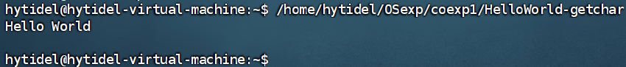
再次用如下命令查看与HelloWorld有关的进程的状态。
ps -aux |grep HelloWorld
结果如下图所示，观察到上述进程正常退出，只剩下2个HelloWorld-getchar进程。

3.2 进程间的组织关系
3.2.1 亲缘关系
在3个独立的终端上分别用如下命令运行HelloWorld-getchar。
/home/hytidel/OSexp/coexp1/HelloWorld-getchar
用如下命令查看与bash相关的进程树。
pstree |grep bash
结果如下图所示，观察到有3个HelloWorld-getchar进程分别运行在3个不同的bash上，此外还有运行其它进程的若干bash。
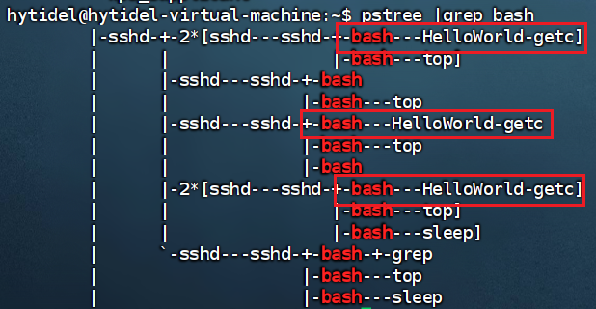
关闭3个运行着HelloWorld-getchar的终端。
用如下命令查看与bash相关的进程的信息。
ps j |grep bash
结果如下图所示，观察到管道创建的进程（PID = 637210）的父进程是bash进程（PID = 557014）。
3.2.2 会话、进程组、线程组与控制终端
用如下的第一条命令创建top进程和more进程，并在后台运行，用第二条命令创建ps进程和第二个more进程。
top | more&
ps j | more
结果如下图所示，观察到一个bash进程（PID = 557014）是该会话的领头进程，因为本会话中其它进程的SID都为557014。
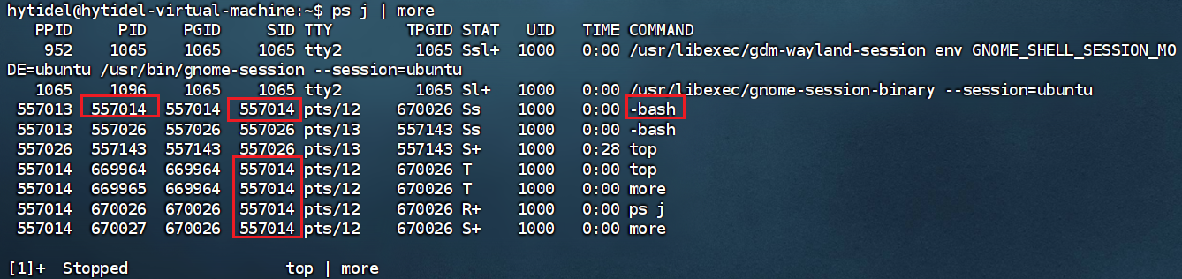
此外，观察到一共显示了4个进程组，如下图的不同颜色的方框所示。每个进程组内的第一个进程往往成为领头进程，并以领头进程的PID作为进程组的PID，如bash进程（PID = 557026）是进程组PGID = 557026的领头进程。
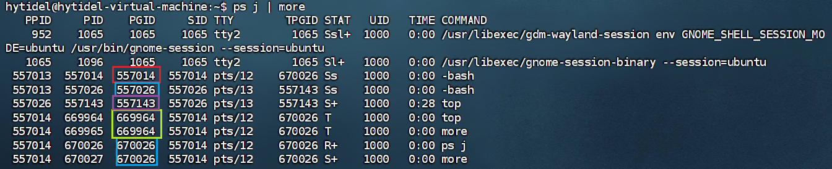

3.3 进程控制命令
3.3.1 创建进程
将如下脚本保存到shell-script中。
#！/usr/bin/bash
echo Running a shell script!
./HelloWorld
用如下命令检查shell-script的权限，发现其无执行权限“x”，为其分配权限后，再次检查权限。
ls -l shell-script
chmod a+x shell-script
ls -l shell-script
结果如下图所示。
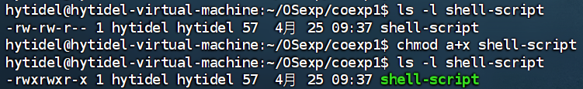
用如下命令运行shell-script。
./shell-script
结果如下图所示。
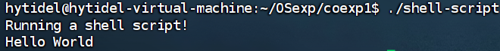
3.3.2 撤销进程
在一个终端上用如下命令运行HelloWorld-getchar。
/home/hytidel/OSexp/coexp1/HelloWorld-getchar
在另一个终端上用如下命令查询HelloWorld-getchar进程的PID。
ps -ef |grep HelloWorld-getchar
结果如下图所示，HelloWorld-getchar进程的PID = 698967。
用如下命令撤销HelloWorld-getchar进程，并查询HelloWorld-getchar进程的PID。
kill 698967
ps -ef |grep HelloWorld-getchar
结果如下图所示，观察到HelloWorld-getchar进程已被杀死。

4. 进程的创建与撤销
4.1 fork()创建子进程
4.1.1 fork-demo
将如下的代码保存到fork-demo.c中。
#include <stdio.h>
#include <unistd.h>

int main(int argc, char ** argv ) {
int pid = fork();
if (pid == -1) {
printf("error!\n");
}
else if (pid == 0) {
printf("This is the child process!\n");
getchar();
}
else {
printf("This is the parent process! child process id = %d\n", pid);
getchar();
}
return 0;
}
用如下命令编译并运行fork-demo。
gcc fork-demo.c -o fork-demo
./fork-demo
结果如下图所示，父进程成功创建子进程。
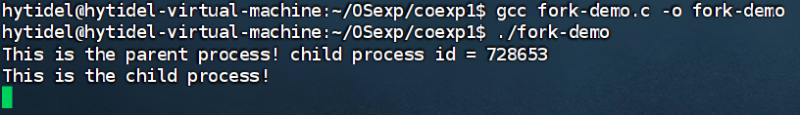
在另一个终端上用如下命令查看fork-demo进程的PID，并查看进程树。
ps j |grep fork-demo
pstree 728652
结果如下图所示，fork-demo父进程的PID = 728652，子进程的PID = 728653。
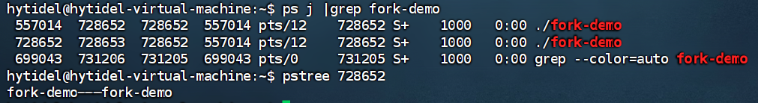
4.1.2 fork-twice-demo
将如下的代码保存到fork-twice-demo.c中。
#include <stdio.h>
#include <unistd.h>

int main(int argc, char ** argv ) {
int pid = fork();
if (pid == -1) {
printf("error!\n");
}
else if (pid == 0) {
printf("This is the child process!\n");
fork();
getchar();
}
else {
printf("This is the parent process! child process id = %d\n", pid);
fork();
getchar();
}
return 0;
}
用如下命令编译并运行fork-twice-demo。
gcc fork-twice-demo.c -o fork-twice-demo
./fork-twice-demo
结果如下图所示，父进程成功创建子进程。
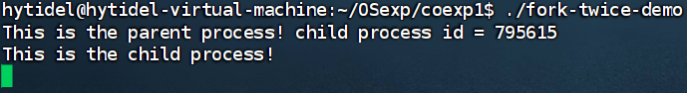
在另一个终端上用如下命令查看fork-twice-demo进程的PID，并查看进程树。
ps j |grep fork-twice-demo
pstree 795613
结果如下图所示，fork-twice-demo父进程的PID = 795613，其中一个子进程又创建了一个子进程。
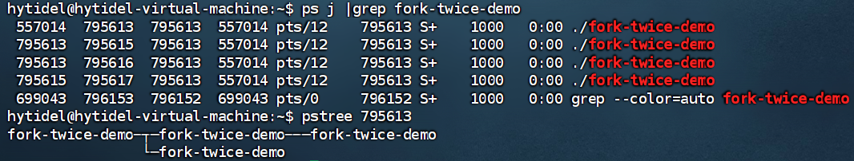

4.2 孤儿进程与僵尸进程
4.2.1 孤儿进程
在一个终端上用如下命令运行fork-demo。
/home/hytidel/OSexp/coexp1/fork-demo
在另一个终端上用如下命令查看fork-demo进程的状态。
ps j |grep fork-demo
结果如下图所示。
在运行着fork-demo进程的终端上按回车，结束父进程。
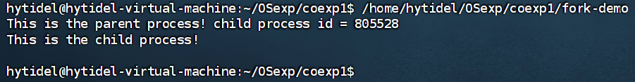
在另一个终端上用如下命令查看fork-demo进程的状态。
ps j |grep fork-demo
结果如下图所示，子进程（PID = 805528）成为孤儿进程，被init进程（PID = 1）收养。
4.2.2 僵尸进程
将如下的代码保存到zombie-deme.c。
#include <sys/types.h>
#include <unistd.h>
#include <stdio.h>
#include <stdlib.h>

int main() {
pid_t pid;
pid = fork();
if (pid < 0) {
printf("error occurred!\n");
}
else if (pid == 0) {
printf("Hi father! I'm a ZOMBIE\n");
exit(0); // no one waits for this process.
}
else {
sleep(10);
wait(NULL); // the zombie process will be reaped now.
}
}
在一个终端上用如下命令编译并运行zombie-demo。
gcc zombie-demo.c -o zombie-demo
./zombie-demo
结果如下图所示。
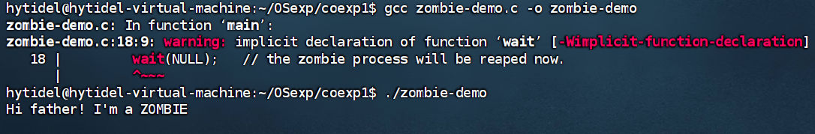
在另一个终端上用如下命令查看zombie-demo进程的状态。
ps j |grep zombie-demo
结果如下图所示。
等待一会后进程自动退出，如下图所示。
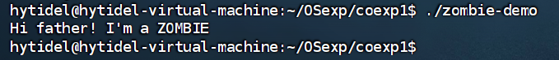
此时再用如下命令查看zombie-demo进程的状态。
ps j |grep zombie-demo
结果如下图所示。子进程从僵尸态消失。

4.3 exec函数族
将下面的代码保存到fork-exec-demo.c中。
#include <stdio.h>
#include <unistd.h>

int main(int argc, char ** argv ) {
int pid = fork();
if (pid == -1) {
printf("error!\n");
}
else if (pid == 0) {
printf("This is the child process!\n");

char *argv[ ]={"ls", "-al", "/etc/passwd", NULL};
char *envp[ ]={"PATH=/usr/bin", NULL};
execve("/usr/bin/ls", argv, envp);

printf("this printf() will not be exec, because it will be replaced by /usr/bin/ls code!\n");
}
else {
printf("This is the parent process! child process id = %d\n", pid);
getchar();
}
return 0;
}
用如下命令编译并运行fork-exec-demo。
gcc fork-exec-demo.c -o fork-exec-demo
./fork-exec-demo
结果如下图所示。子进程用execve()将自己变为“/usr/bin/ls”，故不再执行父进程中后面的printf()。观察到子进程变为ls，输出ls的结果。
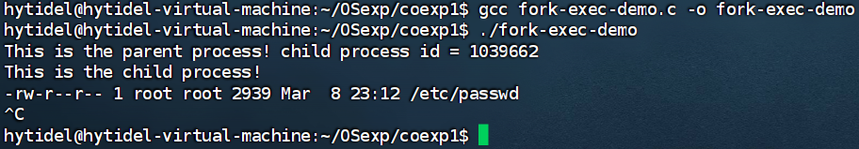

5. pthread线程
5.1 创建线程
将如下代码保存到pthread-demo.c中。
#include <stdio.h>
#include <stdlib.h>
#include <pthread.h>

void thread(void) {
printf("This is a pthread.\n");
sleep(10);
}

int main(void) {
pthread_t id;
int i, ret;
ret = pthread_create(&id, NULL, (void*)thread, NULL);
if (ret != 0) {
printf ("Create pthread error!\n");
exit (1);
}

printf("This is the main process.\n");
pthread_join(id, NULL);
return 0;
}
用如下的命令编译并运行pthread-demo。
gcc pthread-demo.c -o pthread-demo -lpthread
./pthread-demo
结果如下图所示。两线程都输出了提示信息。等待10 s后两线程都结束。
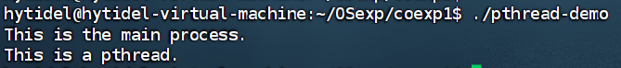
在其结束前，在另一终端用如下命令查看线程信息。
ps -aLf
结果如下图所示。两个线程的进程号（PID）相同，但线程号（LWP）不同。
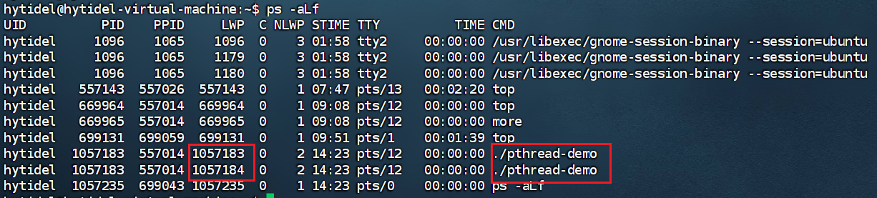

6. 进程/线程资源开销
6.1 PCB开销
将如下的代码保存到fork-100-demo.c中。
#include <stdio.h>
#include <unistd.h>

int main(int argc, char ** argv) {
int i;
for(i = 0; i < 100; i++) {
int pid = fork();
if (pid == -1) {
printf("error!\n");
}
else if (pid == 0) {
printf("This is the child process!\n");
sleep(10);
return 0;
}
else {
printf("This is the parent process! child process id = %d\n", pid);
}
}
sleep(10);
return 0;
}
用如下代码编译fork-100-demo.c。
gcc fork-100-demo.c -o fork-100-demo
在运行fork-100-demo的前、中、后分别用如下命令查看task_struct的数量。
sudo cat /proc/slabinfo |grep task_struct
结果如下图所示。运行前后约多了100个task_struct。

将如下的代码保存到pthread-100-demo.c中。
#include <stdio.h>
#include <stdlib.h>
#include <pthread.h>

void thread(void) {
printf("This is a pthread.\n");
sleep(10);
}

int main(void) {
pthread_t id[100];
int i, ret;
for(i = 0; i < 100; i++) {
ret = pthread_create(&id[i], NULL, (void*)thread, NULL);
if (ret != 0) {
printf ("Create pthread error!\n");
exit (1);
}
}

printf("This is the main process.\n");
for(i = 0; i < 100; i++) {
pthread_join(id[i], NULL);
}
return 0;
}
用如下代码编译pthread-100-demo.c。
gcc pthread-100-demo.c -o pthread-100-demo -lpthread
在运行pthread-100-demo的前、中、后分别用如下命令查看task_struct的数量。
sudo cat /proc/slabinfo |grep task_struct
结果如下图所示。运行前后约多了100个task_struct。

这表明：线程作为调度的单位，也有PCB，这是最小资源的一部分，这方面的开销对进程和线程相同。

6.2 内存描述符开销
在运行fork-100-demo的前、中、后分别用如下命令查看mm_struct的数量。
sudo cat /proc/slabinfo |grep mm_struct
结果如下图所示。运行前后约多了100个mm_struct。

在运行pthread-100-demo的前、中、后分别用如下命令查看mm_struct的数量。
sudo cat /proc/slabinfo |grep mm_struct
结果如下图所示。运行前后没有多mm_struct。

这表明：pthread-100-demo虽创建了100个线程，但共享进程空间，不增加mm_struct。

7. 进程通信
7.1 管道
7.1.1 无名管道
将下面的代码保存到pipe-demo.c中。
#include <stdio.h>
#include <stdlib.h>
#include <string.h>
#include <sys/types.h>

int main() {
pid_t pid = 0;
int fds[2];
char buf[128];
int nwr = 0;

pipe(fds); // 在 fork()前执行

pid = fork();
if (pid < 0) {
printf("Fork error!\n");
return -1;
}
else if (pid == 0) {
printf("This is child process, pid = %d\n", getpid());
printf("Child: waiting for message...\n");
close(fds[1]); //关闭写端 fds[1]
nwr = read(fds[0], buf, sizeof(buf)); // 从读端 fds[0] 读入数据
printf("Child: received\"%s\"\n", buf);
}
else {
printf("This is parent process, pid = %d\n", getpid());
printf("Parent: sending message...\n");
close(fds[0]); // 关闭写端 fds[0]
strcpy(buf, "Message from parent！");
nwr = write(fds[1], buf, sizeof(buf)); // 往写端 fds[1] 写出数据
printf("Parent: send %d bytes to child.\n", nwr);
}
return 0;
}
用如下命令编译并运行pipe-demo。
gcc pipe-demo.c -o pipe-demo
./pipe-demo
结果如下图所示。父进程将消息发送到管道，子进程成功接收消息“Message from parent”。
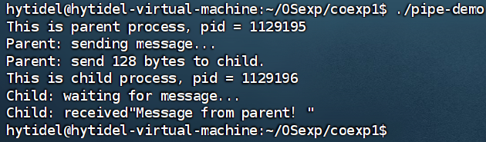
7.1.2 命名管道（FIFO）
用如下命令创建命名管道os-exp-fifo，并查看其类型。
mkfifo os-exp-fifo
ls -l os-exp-fifo
结果如下图所示。管道的类型为“p”。
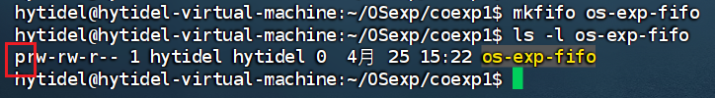
用如下命令从管道中读取数据。
cat os-exp-fifo
因此时管道中无数据，故cat处于阻塞态。
在另一个终端上用如下命令向管道写入数据。
echo Hello, Named PIPE! > os-exp-fifo
结果如下图所示。cat进程被唤醒，输出管道内数据。
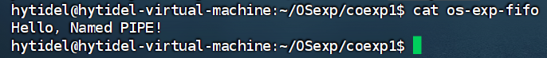

7.2 System V IPC
7.2.1 System V IPC对象
用如下命令查看系统的System V IPC对象。
ipcs
结果如下图所示。系统目前无System V IPC对象。
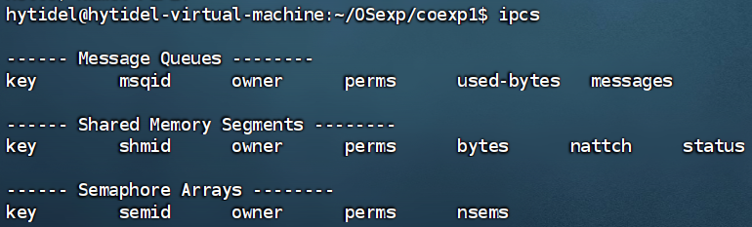
用如下命令查看消息队列的限制条件。
ipcs -ql
结果如下图所示。
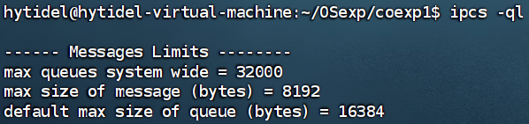
7.2.2 消息队列
将如下代码保存到msgtool.c中。
#include <stdio.h>
#include <stdlib.h>
#include <ctype.h>

#include <string.h>
#include <sys/types.h>
#include <sys/ipc.h>
#include <sys/msg.h>

#define MAX_SEND_SIZE 80

struct mymsgbuf { // 消息的结构体
long mtype; // 消息类型
char mtext[MAX_SEND_SIZE]; // 消息内容
};

void send_message(int qid, struct mymsgbuf *qbuf, long type, char *text);
void read_message(int qid, struct mymsgbuf *qbuf, long type);
void remove_queue(int qid);
void change_queue_mode(int qid, char *mode);
void usage(void);

int main(int argc, char *argv[]) {
key_t key;
int msgqueue_id;
struct mymsgbuf qbuf;
if (argc == 1)
usage();

/* Create unique key via call to ftok() */
key = ftok(".", 'm');

/* Open the queue - create if necessary */
if ((msgqueue_id = msgget(key, IPC_CREAT|0660)) == -1) {
perror("msgget");
exit(1);
}

switch (tolower(argv[1][0])) {
case 's':
send_message(msgqueue_id, (struct mymsgbuf *)&qbuf, atol(argv[2]), argv[3]);
break;
case 'r':
read_message(msgqueue_id, &qbuf, atol(argv[2]));
break;
case 'd':
remove_queue(msgqueue_id);
break;
case 'm':
change_queue_mode(msgqueue_id, argv[2]);
break;
default:
usage();
}
return 0;
}

void send_message(int qid, struct mymsgbuf *qbuf, long type, char *text) {
/* Send a message to the queue */
printf("Sending a message \n");
qbuf->mtype = type; // 填写消息的类型
strcpy(qbuf->mtext, text); // 填写消息内容
if ((msgsnd(qid, (struct msgbuf *)qbuf, strlen(qbuf->mtext)+1, 0)) == -1) {
perror("msgsnd");
exit(1);
}
return;
}

void read_message(int qid, struct mymsgbuf *qbuf, long type) {
/* Read a message from the queue */
printf("Reading a message \n");
qbuf->mtype = type;
msgrcv(qid, (struct msgbuf *)qbuf, MAX_SEND_SIZE, type, 0);
printf("Type: %ld Text: %s\n", qbuf->mtype, qbuf->mtext);
return;
}

void remove_queue(int qid) {
/* Remove the queue */
msgctl(qid, IPC_RMID, 0);
return;
}

void change_queue_mode(int qid, char *mode) {
struct msqid_ds myqueue_ds;

/* Get current info */
msgctl(qid, IPC_STAT, &myqueue_ds);

/* Convert and load the mode */
sscanf(mode, "%ho", &myqueue_ds.msg_perm.mode);

/* Update the mode */
msgctl(qid, IPC_SET, &myqueue_ds);
return;
}

void usage(void) {
fprintf(stderr, "msgtool - A utility for tinkering with msg queues\n");
fprintf(stderr, "nUSAGE: msgtool (s)end \n");
fprintf(stderr, " msgtool (r)ecv \n");
fprintf(stderr, " msgtool (d)elete\n");
fprintf(stderr, " msgtool (m)ode \n");
exit(1);
}
用如下命令编译msgtool。
gcc msgtool.c -o msgtool
用如下命令发送类型为1的消息，并查看系统的消息队列。
./msgtool s 1 Hello,my_msq_queue!
ipcs -q
结果如下图所示。消息队列（ID = 0x6d031c9a）中有1条消息，大小为20 Bytes。
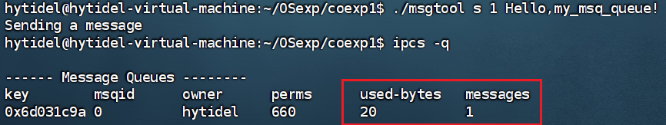
用如下命令读取消息，并查看系统的消息队列。
./msgtool r 1
icps -q
结果如下图所示。观察到读走消息队列的消息后，消息队列为空。
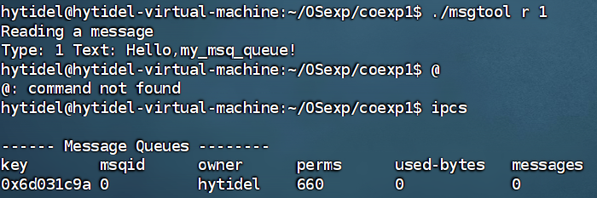
7.2.3 共享内存
将如下的代码保存到shmget-demo.c中。
#include <sys/types.h>
#include <sys/ipc.h>
#include <sys/shm.h>
#include <stdlib.h>
#include <stdio.h>

#define BUFSZ 4096

int main (void) {
int shm_id;
shm_id = shmget(IPC_PRIVATE, BUFSZ, 0666); // 创建共享内存
if (shm_id < 0) {
perror("shmget fail!\n");
exit (1);
}

printf ("Successfully created segment : %d \n", shm_id);
system("ipcs -m"); // 执行 ipcs –m 命令，显示系统的共享内存信息
return 0;
}
编译并运行shmget-demo。
结果如下图所示。创建了ID = 2的共享内存，长度为4096 Bytes，。nattch = 0，表示无进程将其映射到自己的进程空间。
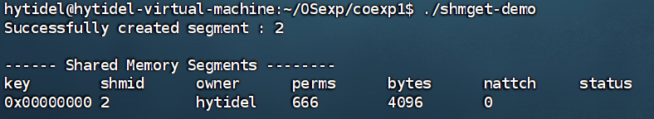
将如下代码保存到shmatt-write-demo.c中。
#include <sys/types.h>
#include <sys/ipc.h>
#include <sys/shm.h>
#include <stdlib.h>
#include <stdio.h>
#include <string.h>

int main (int argc, char *argv[]) {
int shm_id;
char * shm_buf;
if (argc != 2) {
printf ("USAGE: atshm <identifier>");
exit (1);
}

shm_id = atoi(argv[1]);

if ((shm_buf = shmat( shm_id, 0, 0)) < (char *) 0){ // 映射共享内存到进程空间
perror("shmat fail!\n");
exit(1);
}

printf (" segment attached at %p\n", shm_buf);
system("ipcs -m"); // 显示共享内存信息
strcpy(shm_buf,"Hello shared memory!\n");
getchar();

if ((shmdt(shm_buf)) < 0) { //解除共享内存的映射
perror ( "shmdt");
exit(1);
}

printf("segment detached \n");
system ("ipcs -m ");

getchar();
exit(0);
}
用如下代码编译并运行shmatt-write-demo。
gcc shmatt-write-demo.c -o shmatt-write-demo
./shmatt-write-demo 2
结果如下图所示。ID = 2的共享内存nattch = 1，表示它已被映射1次。该进程将共享内存映射到0x73667b421000处。
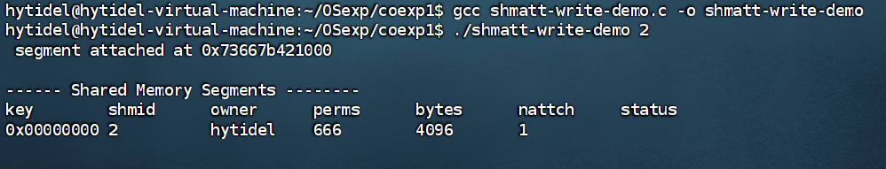
在另一终端上用如下命令查看该进程的进程空间。
ps -a
cat /proc/1230103/maps
结果如下图所示。地址0x73667b421000处有一块虚存0x73667b421000-0x73667b42200。
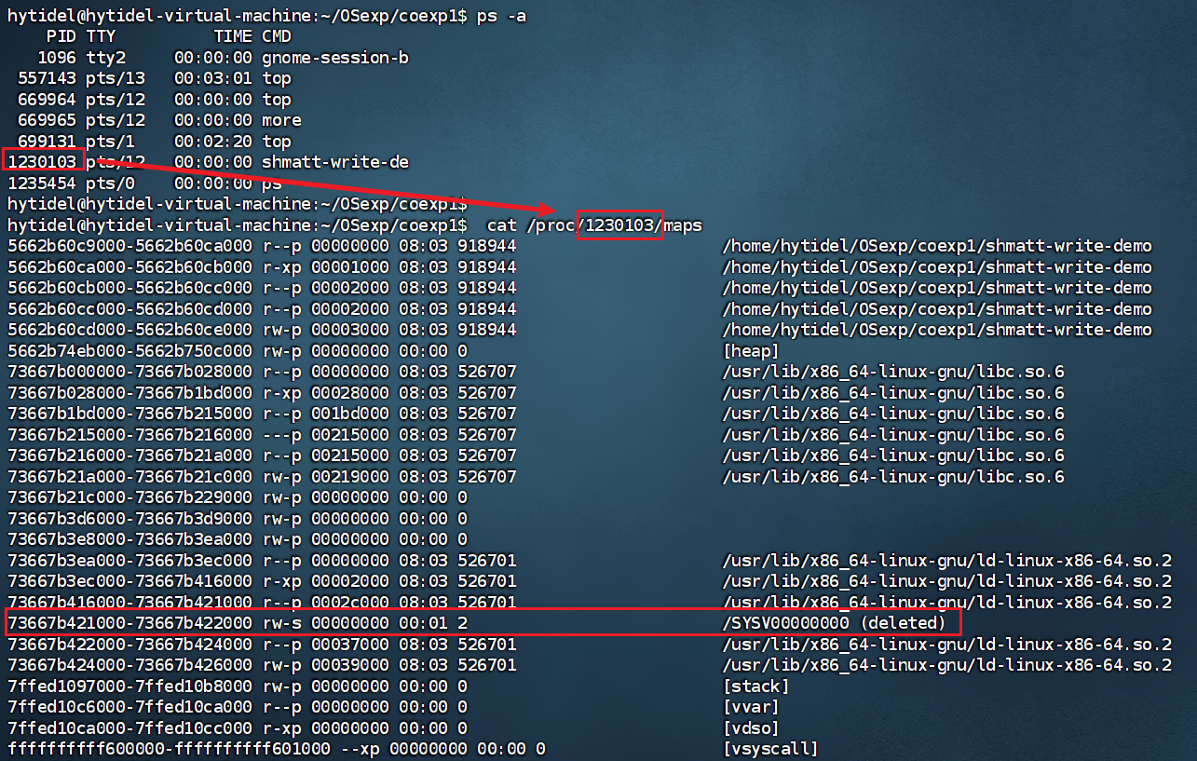
在运行着shmatt-write-demo的终端上按回车，接触共享内存的映射。
结果如下图所示。ID = 2的共享内存nattch = 0，即无进程使用。
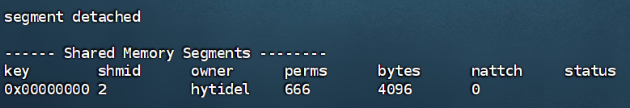
在另一终端上用如下命令查看该进程的进程空间。
cat /proc/1230103/maps
结果如下图所示。虚存0x73667b421000-0x73667b42200已消失。
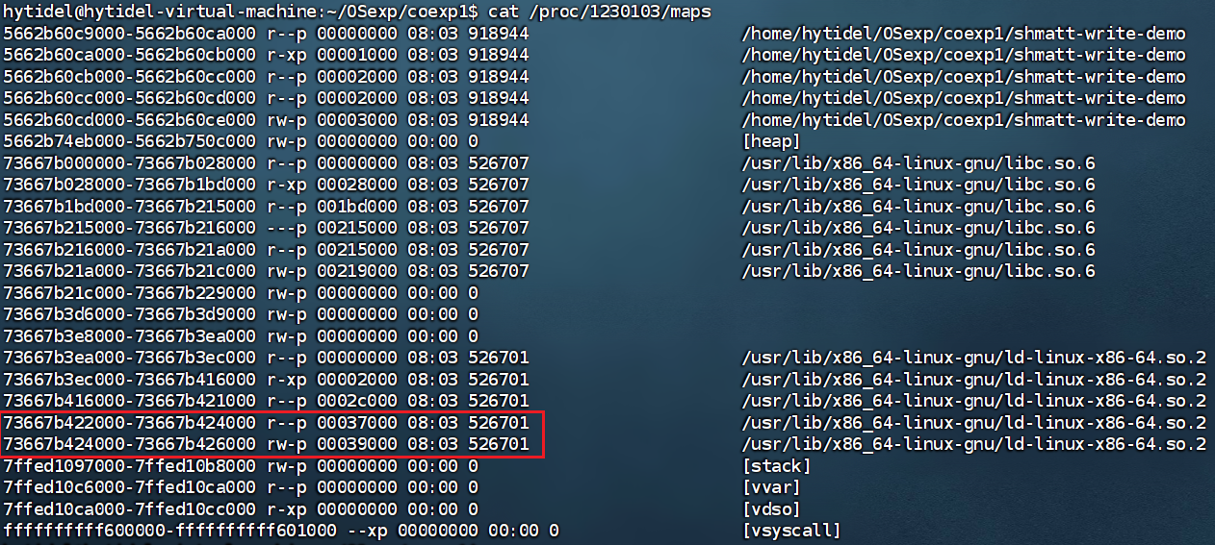
将如下的代码保存到shmatt-read-demo.c中。
#include <sys/types.h>
#include <sys/ipc.h>
#include <sys/shm.h>
#include <stdlib.h>
#include <stdio.h>
#include <string.h>

int main (int argc, char *argv[]) {
int shm_id;
char * shm_buf;

if (argc != 2) {
printf ("USAGE: atshm <identifier>");
exit (1 );
}

shm_id = atoi(argv[1]);

if ((shm_buf = shmat( shm_id, 0, 0)) < (char *)0) {
perror ( "shmat fail!\n" );
exit (1);
}

printf(" segment attached at %p\n", shm_buf);
system("ipcs -m");
printf("The string in SHM is :%s\n", shm_buf); // 将共享内存区的内容打印出来 getchar();

if ((shmdt(shm_buf)) < 0) {
perror ("shmdt");
exit(1);
}

printf("segment detached \n");
system ("ipcs -m ");

getchar();
exit (0);
}
用如下命令编译并运行shmatt-read-demo。
gcc shmatt-read-demo.c -o shmatt-read-demo
./shmatt-read-demo 2
结果如下图所示。虽创建共享内存的进程已结束，但shmatt-read-demo映射共享内存后，仍读出了原来写入的字符串。
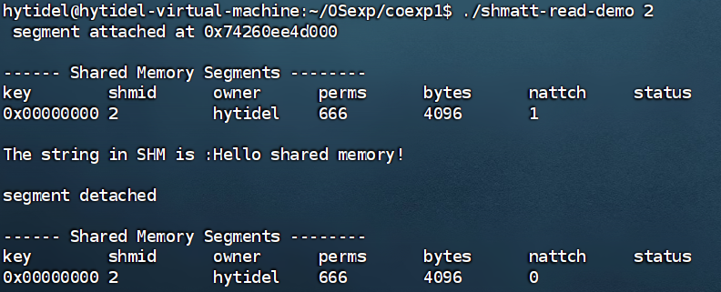

8. 进程同步
8.1 POSXI信号量
8.1.1 有名信号量
将如下代码保存到psem-named-open-demo.c中。
#include <semaphore.h>
#include <unistd.h>
#include <stdio.h>
#include <stdlib.h>
#include <fcntl.h>

int main(int argc,char **argv) {
sem_t *sem;
if (argc != 2) {
printf("please input a file name to act as the ID of the sem!\n");
exit(1);
}

sem = sem_open(argv[1], O_CREAT, 0644, 1); // 创建一个命名的 POSIX 信号量
exit(0);
}
用如下命令编译并运行psem-named-open-demo。
gcc psem-named-open-demo.c -o psem-named-open-demo -lpthread
./psem-named-open-demo HelloWorld.c
结果如下图所示。
将如下代码保存到psem-named-wait-demo.c中。
#include <semaphore.h>
#include <unistd.h>
#include <stdio.h>
#include <stdlib.h>
#include <fcntl.h>

int main(int argc,char **argv) {
sem_t *sem;
int val;

if (argc!=2) {
printf("please input a file name!\n");
exit(1);
}

sem = sem_open(argv[1], 0); // 获取信号量对象
sem_wait(sem); // 执行 P 操作（-1 操作）
sem_getvalue(sem,&val); // 获得出当前信号量的值
printf("pid %ld has semaphore,value=%d\n", (long)getpid(), val);
return 0;
}
用如下命令编译并运行psem-named-wait-demo。
gcc psem-named-wait-demo.c -o psem-named-wait-demo -lpthread
./psem-named-wait-demo HelloWorld.c
结果如下图所示。此时信号量的值为0。
用如下命令再次运行psem-named-wait-demo。
./psem-named-wait-demo HelloWorld.c
结果如下图所示。psem-named-wait-demo进程被阻塞。
在另一终端用如下命令查看psem-named-wait-demo进程的状态。
ps aux |grep psem-named-wait-demo
结果如下图所示。psem-named-wait-demo进程处于阻塞态。
将如下代码保存到psem-named-post-demo.c中。
#include <semaphore.h>
#include <unistd.h>
#include <stdio.h>
#include <stdlib.h>
#include <fcntl.h>

int main(int argc,char **argv) {
sem_t *sem;
int val;
if (argc != 2) {
printf("please input a file name!\n");
exit(1);
}

sem = sem_open(argv[1], 0);
sem_post(sem); //对信号量执行 P 操作（增 1）
sem_getvalue(sem, &val);
printf("value=%d\n", val);
exit(0);
}
用如下命令编译并运行psem-named-post-demo。
gcc psem-named-post-demo.c -o psem-named-post-demo -lpthread
./psem-named-post-demo HelloWorld.c
结果如下图所示。此时信号量的值为1。
回到运行psem-named-wait-demo的终端，发现psem-named-wait-demo被唤醒并结束。如下图所示。
将如下代码保存到psem-named-unlink-demo.c中。
#include <semaphore.h>
#include <unistd.h>
#include <stdio.h>
#include <stdlib.h>
#include <fcntl.h>

int main(int argc,char **argv) {
if (argc != 2) {
printf("please input a file name to act as the ID of the sem!\n");
exit(1);
}

sem_unlink(argv[1]); //撤销指定的信号量
exit(0);
}
用如下命令编译并运行psem-named-unlink-demo。
gcc psem-named-unlink-demo.c -o psem-named-unlink-demo -lpthread
./psem-named-unlink-demo HelloWorld.c
结果如下图所示。
8.1.2 互斥量
将如下代码保存到no-mutex-demo.c中。
#include <pthread.h>
#include <unistd.h>
#include <stdio.h>
#include <malloc.h>

#define thread_num 16
#define MB 1024 * 1024

int *array;
int length; // array length
int count;
int t; // number of thread

void *count3s_thread(void* id);

int main() {
int i;
int tid[thread_num];
pthread_t threads[thread_num];
length = 64 * MB;
array = malloc(length*4); // 256MB
for (i = 0; i < length; i++) // initial array
array[i] = i % 2 ? 4 : 3; // 偶数 i 对应数值 3

for (t = 0; t < thread_num; t++) { // 循环创建 16 个线程
count = 0;
tid[t] = t;
int err = pthread_create(&(threads[t]), NULL, count3s_thread, &(tid[t]));
if (err) {
printf("create thread error!\n");
return 0;
}
}

for (t = 1; t < thread_num; t++)
pthread_join(threads[t], NULL); //等待前面创建的计数线程结束

printf("Total count= %d \n",count);
return 0;
}

void *count3s_thread(void* id) { // 计数线程执行的函数
/*compute portion of the array that this thread should work on*/
int length_per_thread = length / thread_num; // length of every thread
int start = *(int *)id * length_per_thread; // every thread start position
int i;
for (i = start; i < start + length_per_thread; i++) {
if (array[i] == 3) {
count++; // 计数，未加入互斥保护
}
}
}
用如下命令编译no-mutex-demo，并连续运行3次no-mutex-demo。
gcc no-mutex-demo.c -o no-mutex-demo -lpthread
./no-mutex-demo
./no-mutex-demo
./no-mutex-demo
结果如下图所示。3次运行的结果不同，说明共享变量count未互斥访问。
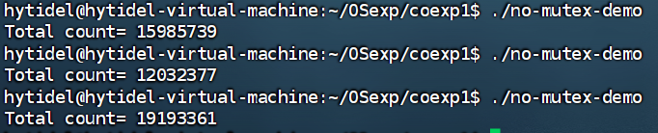
将如下代码保存到mutex-demo.c中。
#include <pthread.h>
#include <unistd.h>
#include <stdio.h>
#include <malloc.h>

#define thread_num 16
#define MB 1024 * 1024

int *array;
int length; // array length
int count;
int t; // number of thread

pthread_mutex_t m; // 增加一个互斥量

void *count3s_thread(void* id);

int main() {
pthread_mutex_init(&m, NULL); // 初始化互斥量

int i;
int tid[thread_num];
pthread_t threads[thread_num];
length = 64 * MB;
array = malloc(length*4); // 256MB
for (i = 0; i < length; i++) // initial array
array[i] = i % 2 ? 4 : 3; // 偶数 i 对应数值 3

for (t = 0; t < thread_num; t++) { // 循环创建 16 个线程
count = 0;
tid[t] = t;
int err = pthread_create(&(threads[t]), NULL, count3s_thread, &(tid[t]));
if (err) {
printf("create thread error!\n");
return 0;
}
}

for (t = 1; t < thread_num; t++)
pthread_join(threads[t], NULL); //等待前面创建的计数线程结束

printf("Total count= %d \n",count);
return 0;
}

void *count3s_thread(void* id) { // 计数线程执行的函数
/*compute portion of the array that this thread should work on*/
int length_per_thread = length / thread_num; // length of every thread
int start = *(int *)id * length_per_thread; // every thread start position
int i;
for (i = start; i < start + length_per_thread; i++) {
if (array[i] == 3) {
pthread_mutex_lock(&m); // 进入临界区
count++;
pthread_mutex_unlock(&m); // 推出临界区
}
}
}
用如下命令编译mutex-demo，并连续运行3次mutex-demo。
gcc mutex-demo.c -o mutex-demo -lpthread
./mutex-demo
./mutex-demo
./mutex-demo
结果如下图所示。3次运行的结果相同，说明共享变量count互斥访问。
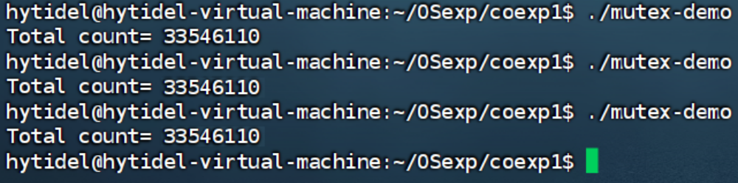

四、实验结论：（提供运行结果，对结果进行探讨、分析、评价，并提出结论性意见和改进想法）
1. 简单Shell程序
1.1 初始文件系统
初始时文件系统结构如下图所示。
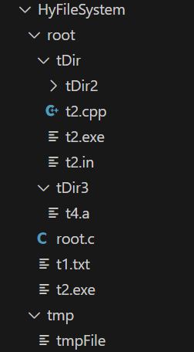

1.2 编译运行
将如下代码写入run.bat。
g++ dirent.h Headers.cpp File.cpp FileSystem.cpp main.cpp -o main
用如下代码编译并运行程序。
.\run
.\main
运行结果如下图所示。程序根据HyFileSystem下的文件构建文件系统，并显示文件树、文件编号、文件大小。
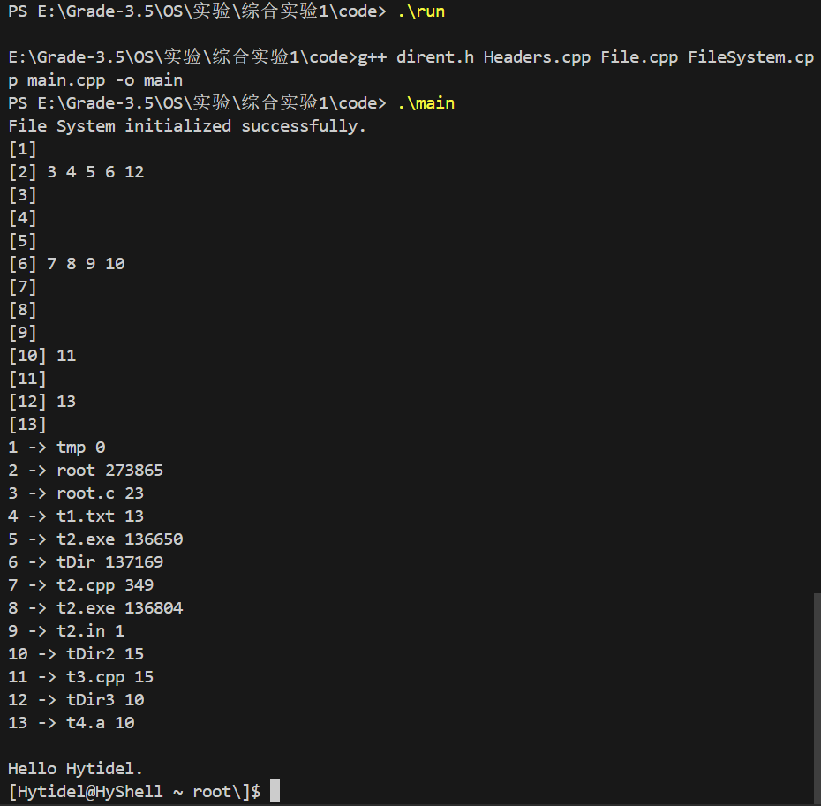

1.3 help
目录：root\ （后续无特别说明，均在root\目录下）
用如下命令测试help命令。
help
help ls
结果如下图所示。
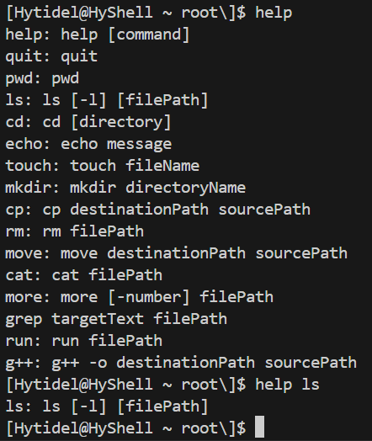

1.4 ls、管道
用如下命令测试ls命令和管道。
ls
ls -l
pwd || ls
pwd || ls -l
结果如下图所示。
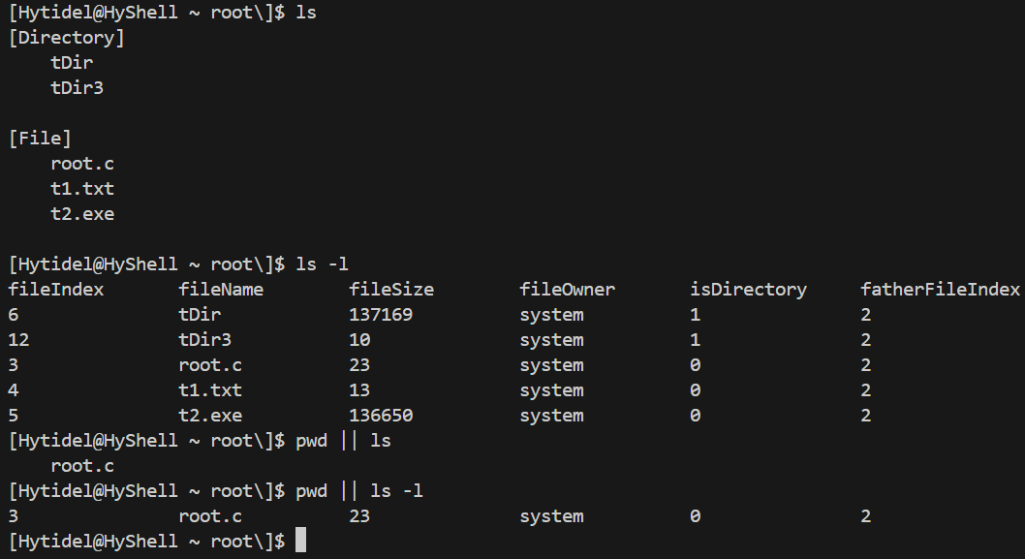

1.5 cd、pwd
用如下命令测试cd命令和pwd命令。
cd ..
cd ..\
cd .\tDir
cd ..
cd .\tDir\tDir2
pwd
cd ..
cd ..
结果如下图所示。
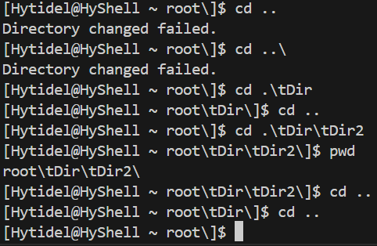

1.6 echo
用如下命令测试echo命令。
echo oo
echo oo || ls
结果如下图所示。
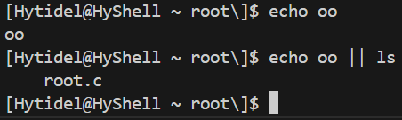

1.7 touch、mkdir
用如下命令测试touch命令和mkdir命令。
ls
touch .\h.c
ls -l
touch .\tDir3\p.cpp
cd .\tDir3
ls -l
cd ..
cd .\tDir
mkdir .\tDir2
mkdir .\tDir4
ls -l
cd ..
结果如下图所示。
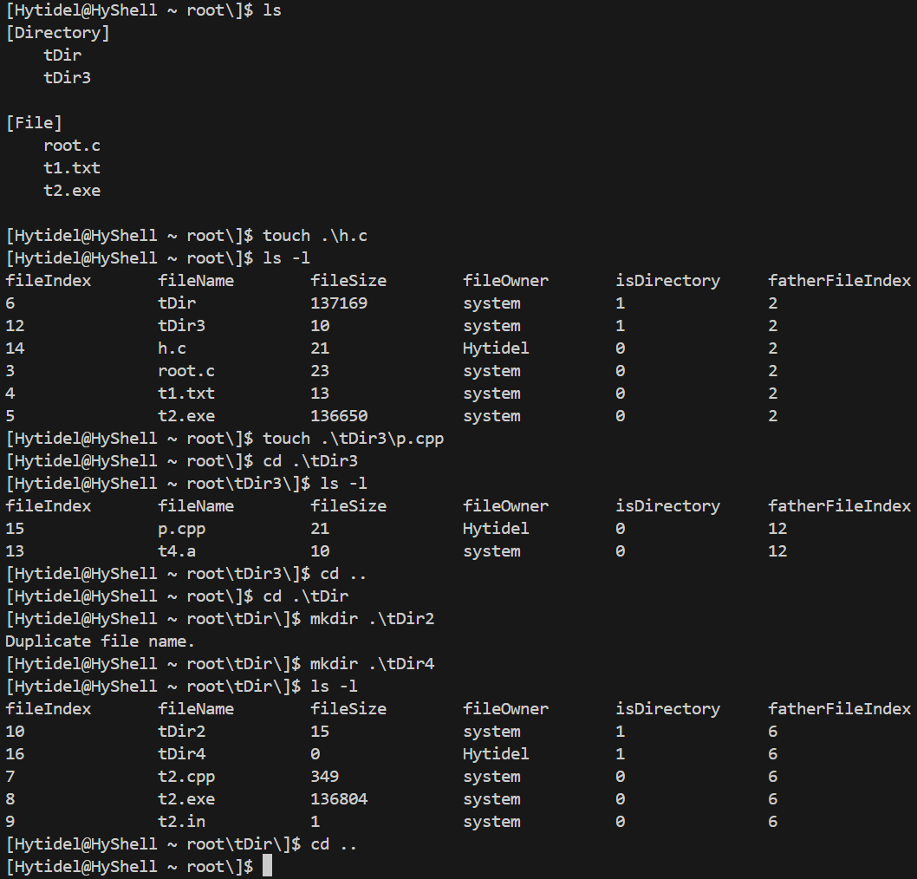
此时文件系统中出现新增的文件和目录。如下图所示。
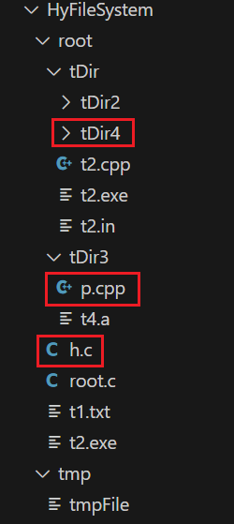

1.8 cp
.\t1.txt的内容如下图所示。
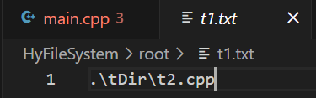
用如下命令测试cp命令。
cp .\tDir\ .\t1.txt
结果如下图所示。
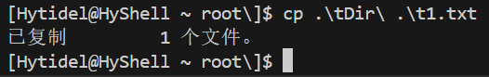
此时文件系统中出现新增的文件和目录。如下图所示。
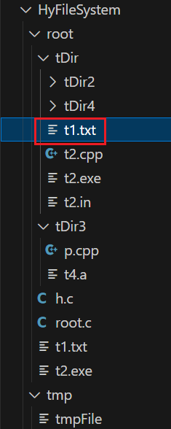
其内容与.\t1.txt的内容一致。
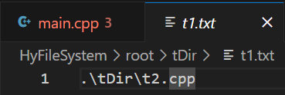

1.9 cat、more、grep、多重管道
.\tDir\t2.cpp的内容如下图所示。
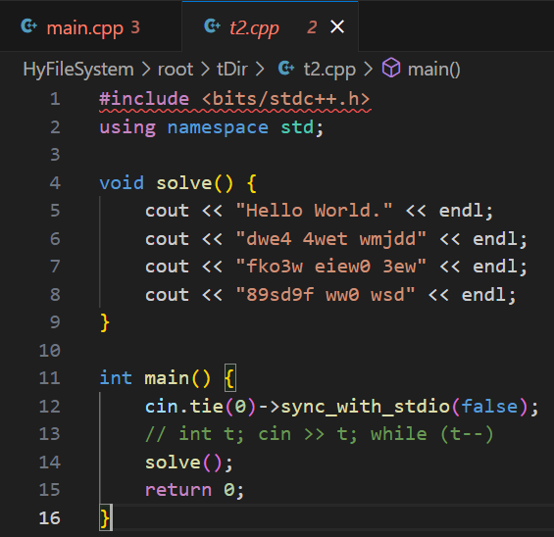
用如下命令测试cat命令、more命令、grep命令和多重管道。
cat .\tDir\t2.cpp
more -5 .\tDir\t2.cpp
grep o .\tDir\t2.cpp
echo .\tDir\t2.cpp || grep t
echo .\tDir\t1.txt || cat || grep t
结果如下图所示。
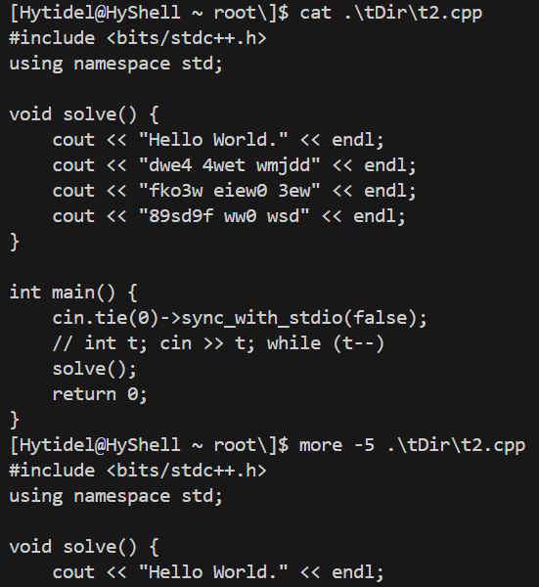
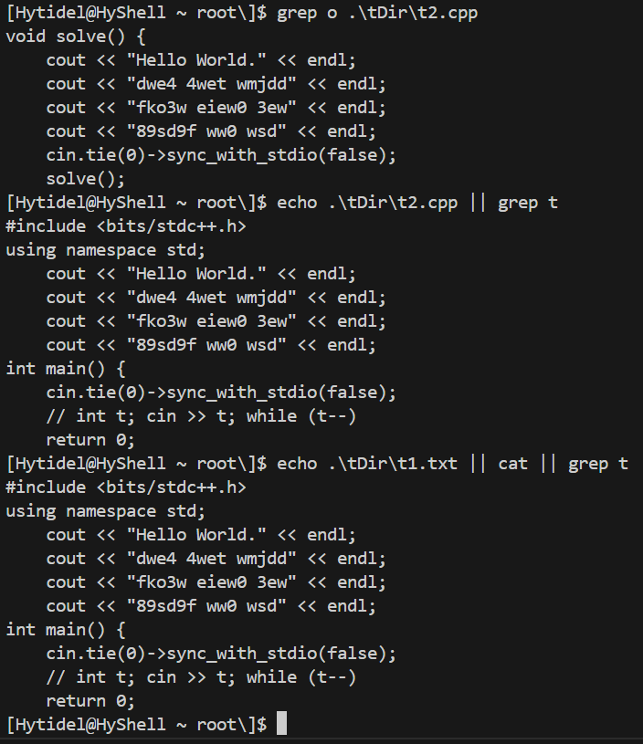

1.10 run、g++
用如下命令测试run命令和g++命令。
run .\tDir\t2.exe
3
cat .\t1.txt || g++ -o .\t22.exe
结果如下图所示。
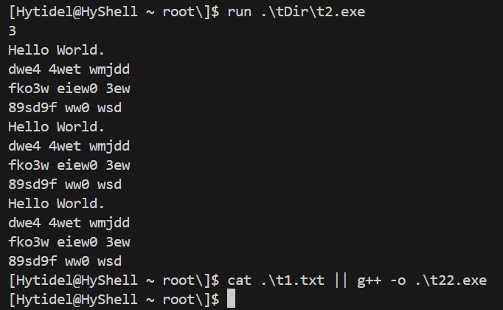
此时文件系统中出现新增的文件。如下图所示。
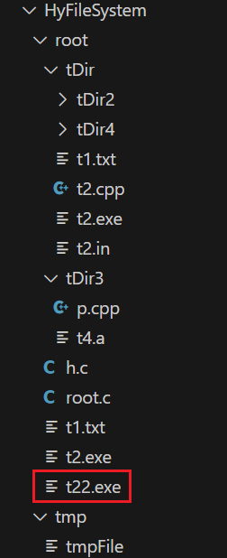

1.11 重定向
.\tDir\t2.in的内容如下图所示。
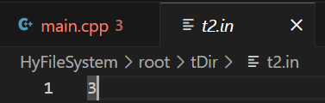
用如下命令测试重定向。
pwd > .\tDir\pwd.txt
cat .\tDir\pwd.txt
ls -l > .\ls.txt
echo .\ls.txt || more -3
run .\tDir\t2.exe < .\tDir\t2.in > .\tDir\t2.out
echo .\tDir\t2.cpp || grep d > .\t3.out
结果如下图所示。
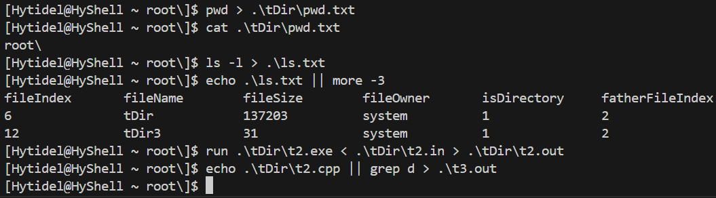
此时文件系统中出现新增的文件。如下图所示。
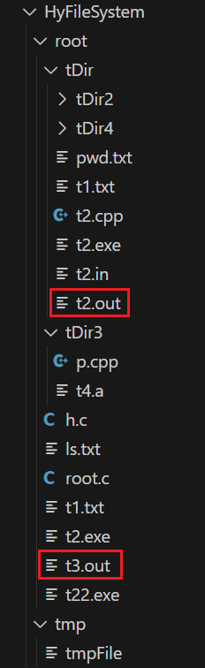
其中.\tDir\t2.out的内容如下图所示。
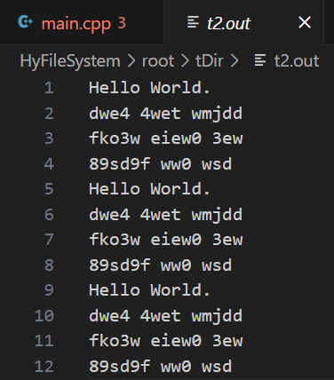
其中.\t3.out的内容如下图所示。
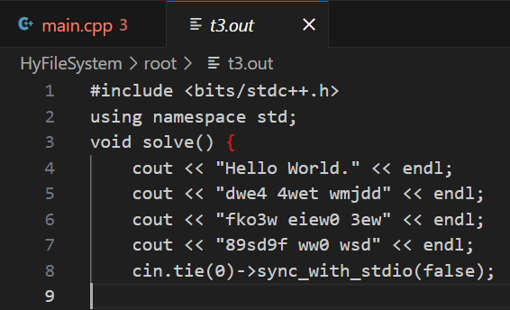

1.12 quit
用如下命令测试quit命令。
quit
结果如下图所示。
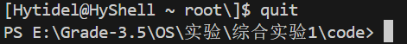

2. 预备复现
见 三．实验过程及内容 的 3. 进程的基本概念 ~ 8. 进程同步。

五、实验体会：（根据自己情况填写）
本次《操作系统》课程的《综合实验1》是一次很有意义的实践活动。通过学习进程控制和进程间通信的相关知识，并编写简易的shell程序，我对操作系统的原理有了更深入的理解，并提升了我的编程能力和对Linux操作系统的熟练程度。
在实验过程中，我不仅完成了必要的操作部分，包括对进程控制和进程间通信的实验，还设计了一个简易的文件系统用于完成实验。这为接下来的《综合实验2》做好了充分准备，让我更好地理解文件系统的原理和实现方式。
在编程部分，我首先设计了一个C语言小程序，实现了最基本的shell角色。随后，我扩展了该程序，使其具备了支持管道的功能，提升了程序的实用性和灵活性。我还按照实验要求的设计标准，实现了含当前路径信息的提示符、循环接受和执行命令以及输出/输入重定向的功能。
通过本次实验，我不仅加深了对操作系统原理的理解，还为接下来的学习和实践奠定了良好的基础。我会继续努力学习，提升自己的能力，在未来的学习和工作中取得更好的成绩。

注：“指导教师批阅意见”栏请单独放置一页
指导教师批阅意见：

成绩评定：

指导教师签字：

年 月 日

备注：

